УДК 621.81
Оформление конструкторской документации курсового проекта: Методические указания к курсовому проектированию по технической и прикладной механике для студентов всех специальностей/ А. Н Глазов- Томск: Изд-во ТПУ, 2003. – 38 с.

Составитель А. Н. Глазов

Рецензент доцент, канд. техн. наук Г.М. Морозов

Методические указания рассмотрены и рекомендованы к печати методическим семинаром кафедры «Теоретическая и прикладная механика» 24 октября 2002 г.

Заведующий кафедрой
теоретическая и прикладная механика
доцент, канд. техн. наук В.М. Замятин

ВВедение

Курсовой проект по прикладной и технической механике, как правило, содержит следующие виды конструкторской документации: чертеж сборочной единицы – редуктора, рабочие чертежи трех-четырех деталей (зубчатое или червячное колесо, вал, крышка подшипника и т.п.), спецификацию редуктора, пояснительную записку.
В курсовом проектировании наиболее сложными и затратными по времени являются разработка чертежей и оформление конструкторской документации. Затруднения у студентов возникают и из-за того, что в отдельно взятом учебном пособии недостаточно полно представлены необходимые сведения. Это сказывается на качестве выполняемого курсового проекта. У студентов возникают вопросы к преподавателям по оформлению титульного листа пояснительной записки, по конструированию крышек подшипников и вычерчиванию подшипников, по назначению посадок, допусков и шероховатости поверхности, по оформлению спецификации и рабочих чертежей деталей в соответствии со стандартами и др.
В данных методических указаниях в краткой форме даны некоторые необходимые сведения по вышеизложенным вопросам и приведены примеры рабочих чертежей типовых деталей редукторов, предложен список основных стандартов для использования в работе. Материал изложен в последовательности стадий проектирования редуктора.
Небольшой объем данных методических указаний обусловил краткость текста и таблиц и некоторые упрощения. Из стандартов и нормативно-справочной литературы сделаны выборки в соответствии с назначением и необходимостью сведений для проектирования редуктора. Главное внимание уделено конструированию деталей редуктора и оформлению чертежей.
Данные методические указания ни в коем случае не претендуют на полноту освещения всех вопросов курсового проектирования, а являются в известной мере дополнением к учебным пособиям. Целью издания данных методических указаний является помощь студентам при самостоятельном проектировании.

1. Основные типы подшипников редукторов

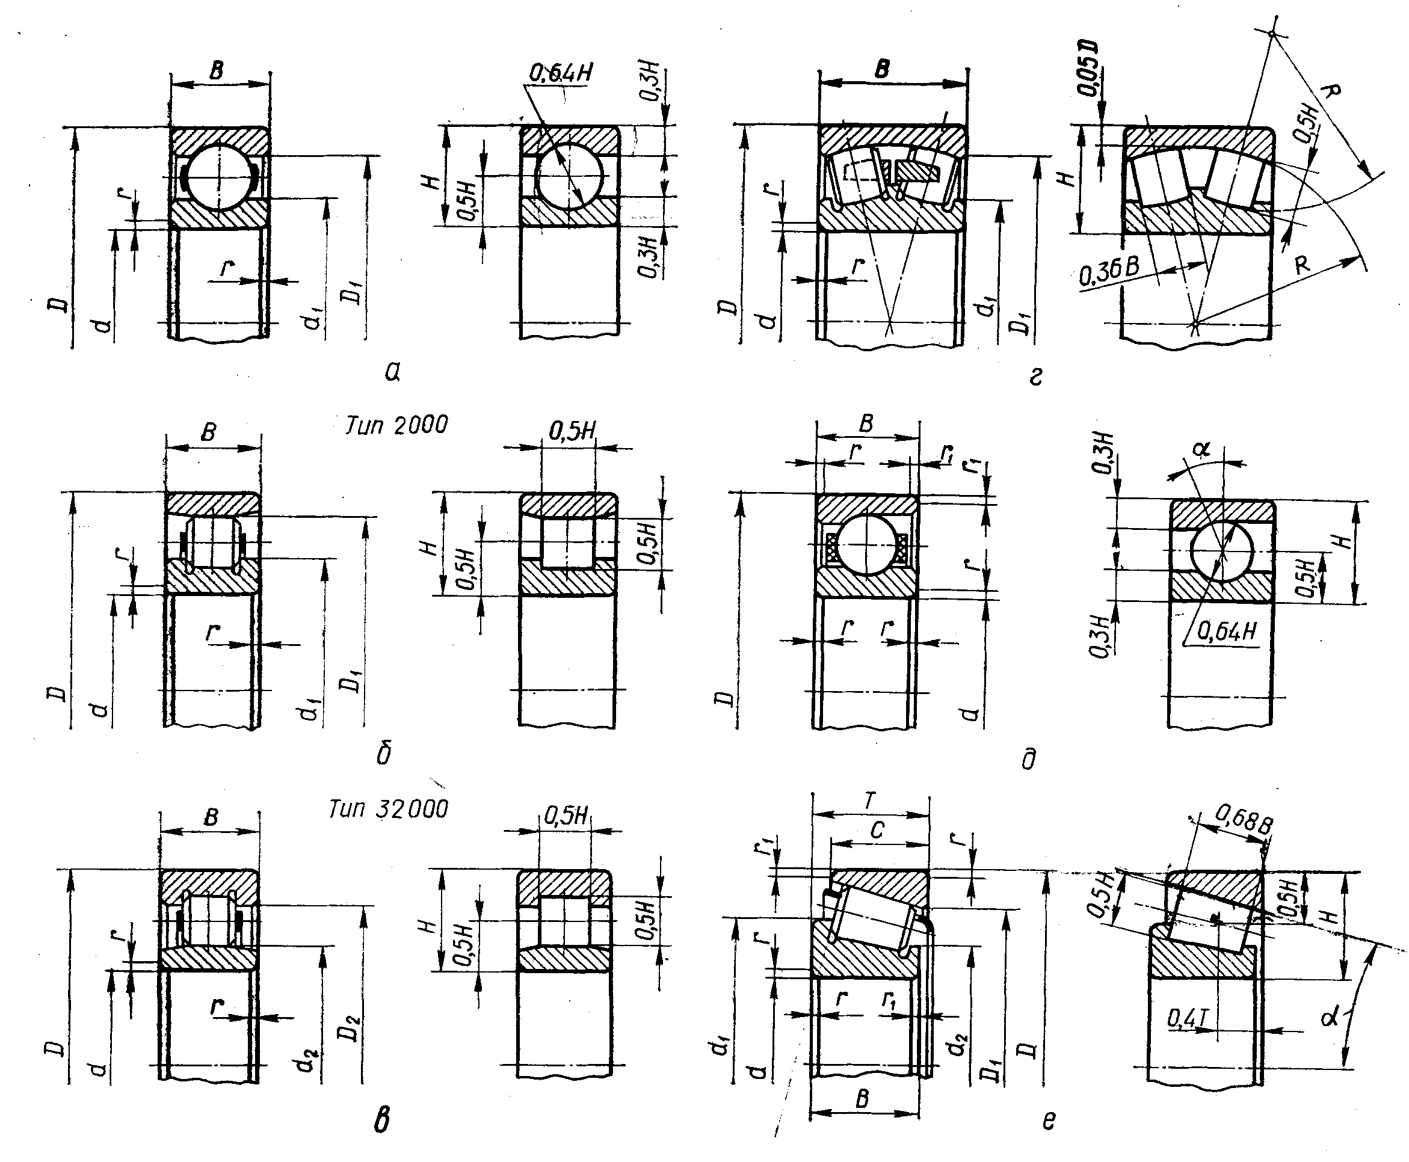
Рис. 1. Изображение внутренней конструкции подшипников

а – шариковый радиальный по ГОСТ 8338-75; в – роликовые радиальные по ГОСТ 8328-75; г –роликовый радиальный сферический по ГОСТ 5721-75; д – шариковый радиально - упорный по ГОСТ 831-75; е – роликовый конический по ГОСТ 333-79, тип 7000 с углом α = 10…16°, тип 27000 с углом α = 25…29°

Определение точки приложения реакций

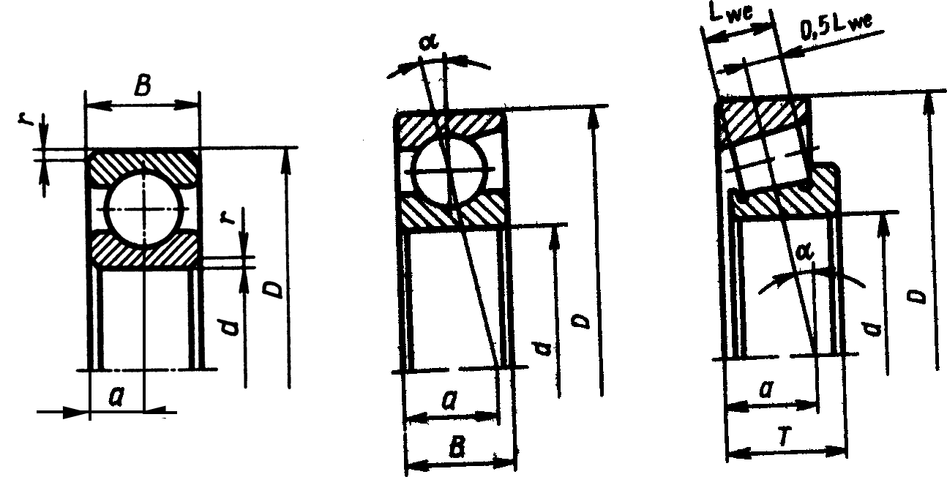

Рис. 2

Подшипники радиальные: а = B / 2

Подшипники радиально-упорные: а = 0.5[B + 0.5(d + D)⋅tgα]

Подшипники конические: а = 0.5[T + (d + D)⋅e / 3]

2. Крышки подшипников

Крышки торцовые глухие*

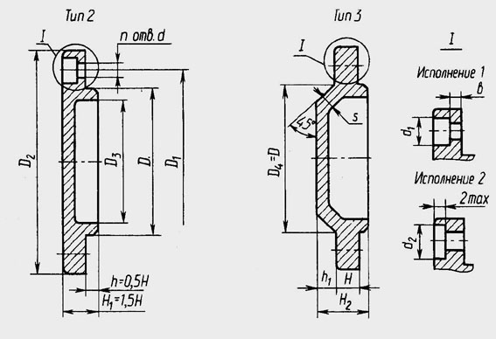
Рис. 3
Таблица 1
D | D_{t} | D₂ | D₃ | Отверстия под винты (болты) |  |  |  | H | H₂ | h₁ | b | s
 |  |  |  | d | d₁ | d₂ | n
40; 42 44; 47 | 54 60 | 70 78 | 34 38 | 7 | 12 | 14 | 4 | 10 | 20 | 5 | 4 | 5
50; 52 | 66 | 82 | 44
55; 58 60; 62 | 75 | 95 | 48 52 |  |  |  |  |  | 22 | 7 | 4 | 5
65; 68 70; 72 75 | 84 | 105 | 58 | 9 | 15 | 20 | 4 | 12 | 26 | 8 | 4 | 6
65; 68 70; 72 75 | 90 | 110 | 62 64
80; 85 90; 95 | 100 110 | 120 130 | 72 80 | 9 | 15 | 20 | 6
100  105; 110 | 120 130 | 145 155 | 90 95 | 11 | 18 | 24 | 6 | 15 | 32 | 9 | 5 | 7

Крышки торцовые с отверстием для манжетного уплотнения*

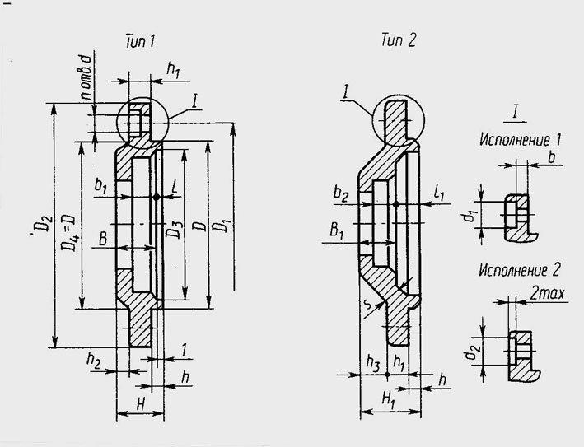
Рис. 4
Таблица 2
D | D₁ | D₂ | D₃ | D₄ |  | Отверстия под винты(болты) |  |  |  |  | H |  | h | h₁ |  | B | b | s | B₁ | b₁ | 1 | h₁
 |  |  |  |  |  | d |  | d₁ | d₂ | n
40; 42 47  52  55  60; 62 | 54 60  66  75  78 | 70 78  82  95  95 | 34 38  44  48  52 | 40  47  50  50  60 |  | 7 |  | 12 | 14 | 4 | 15 |  | 5 | 10 |  | 13 | 4 | 5 | 12 | 8 | 2 | 2
 |  |  |  |  |  |  |  |  |  |  |  |  |  |  |  | 13;15 | 4 | 5 | 12; 15 | 8; 11 | 2 | 2
 |  |  |  |  |  |  |  |  |  |  |  |  |  |  |  | 15 | 4 | 5 | 15 | 11 | 2 | 2
65; 68  70; 72 75 | 84 90 90 | 105  110  100 | 58 62 64 |  | 68  72 72 |  | 9 | 15 | 20 | 4 |  | 17 | 6 | 12 | 15 |  | 4 | 5 | 15 | 11 | 2;3 | 2
 |  |  |  |  |  |  |  |  |  |  |  |  |  |  |  |  |  |  | 12; 15 | 11 | 3 | –
 |  |  |  |  |  |  |  |  |  |  |  |  |  |  |  |  |  |  | 15 | 11 | 3 | –
80; 85 90; 95 | 100 110 | 120 130 | 72 80 |  | 80 92 |  | 9 | 15 | 20 | 6 |  | 28
 |  |  |  |  |  |  |  |  |  |  |  |  |  |  |  |  |  | 6
 |  |  |  |  |  |  |  |  |  |  |  |  |  |  |  |  |  |  |  |  |  | 3
100 105; 110 | 120 130 | 145 155 | 90 95 |  | 100 110 |  | 11 | 18 | 24 |  |  | 23 | 8 | 15 | 18; 20 |  | 5 | 7 | 17 | 11; 13,6 | 3 | –
*-Конструкции торцовых крышек возможны без углубления под головку винта. Тогда толщина стенки фланца крышки δ меньше и составляет:
D, мм | 50...62 | 63...95 | 100…145 | 150…220
δ, мм | 6 | 7 | 8 | 9
где D - диаметр отверстия в корпусе под подшипник.
На рисунках крышек условно не показаны канавки для выхода шлифовального круга.
Длина h цилиндрической части крышки может быть больше указанной. Центрирующий поясок делают небольшим за счет проточки на цилиндрической поверхности с тем, чтобы он не мешал установке крышки по торцу корпуса.

Крышки врезные с отверстием и глухие

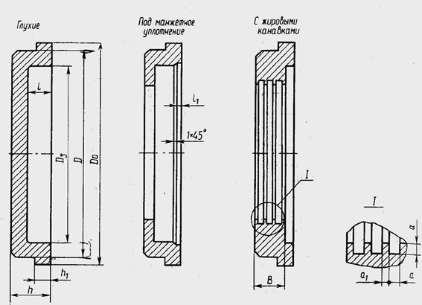

Рис. 5

Таблица 3
D | 40 | 42 | 47 | 52 | 62 |  | 72 | 80 | 85 | 90 | 95 | 100 | 110
D₀ | 3 | 46 | 52 | 56 | 67 |  | 77 | 85 | 92 | 95 | 102 | 105 | 117
D₃ | 34 | 34 | 38 | 44 | 52 |  | 62 | 72 | 72 | 80 | 80 | 90 | 95
h | 14 |  |  |  |  |  | 16 |  |  |  | 20
h₁ | 3 |  | 4 |  |  | 5 |  |  | 7
l | 8 |  |  |  |  | 10 |  |  |  |  |  | 12
l₁ | 2 |  |  |  |  |  |  |  |  |  |  | 3
В | 10 |  |  |  |  |  |  |  |  |  |  | 15

3. Посадки характерные для редукторов
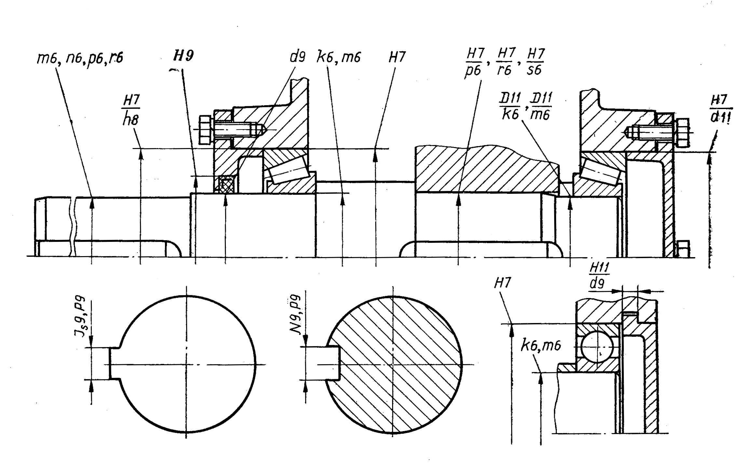
Рис. 6
При передачи момента шпоночным соединением посадки можно принимать по следующим рекомендациям (посадки с большим натягом для реверсивных редукторов):
Таблица 4
Для колес | цилиндрических прямозубых | H7/p6(H7/r6)
Для колес | цилиндрических косозубых | H7/r6(H7/s6)
Для колес | конических | H7/s6(H7/t6)

Посадки шпонок регламентированы по ГОСТ 23360-78 для призматических и сегментных шпонок. Ширину призматической и толщину сегментной шпонок выполняют по h9. Рекомендуют принимать следующие поля допусков размеров:
Таблица 5
Ширина шпоночного паза вала для призматической шпонки | Р9
Ширина шпоночного паза вала для сегментной шпонки | N9
Ширина шпоночного паза отверстия:  при неподвижном соединении нереверсивной передачи  при неподвижном соединении реверсивной передачи  при подвижном соединении призматической шпонки | J_{s}9  P9  D10

Предельные отклонения межосевого расстояния
Вид сопряжения зубчатых колес определяется величиной бокового зазора, который задается исходя из условий эксплуатации. ГОСТ 1643-81 для цилиндрических колес и ГОСТ 1758-81 для конических передач предусматривают 6 видов сопряжения: A, B, C, D, E, H. Из них Н - с нулевым гарантированным зазором; А – с увеличенным гарантированным зазором. В курсовом проектировании для нереверсивных передач рекомендуется использовать предельные отклонения межосевого расстояния по норме А, для реверсивных – по норме B [10, c. 64].
Для червячных колес точность изготовления регламентируется по ГОСТ 3675-81. Основной вид сопряжения – B и С c нормальным гарантированными боковыми зазорами.

Отклонение мкм. при межосевом расстоянии зубчатой передачи, мм
Таблица 6
Норма | До 80 | 80-125 | 125-180 | 180-250 | 250-315 | 315-400
А | ±100 | ±110 | ±120 | ±140 | ±160 | ±180
В | ±60 | ±70 | ±80 | ±90 | ±100 | ±110
С | ±35 | ±45 | ±50 | ±55 | ±60 | ±70

Отклонение мкм. при межосевом расстоянии червячной передачи, мм
Таблица 7
Степень точности по нормам контакта | До 80 | 80-120 | 120-180 | 180-250 | 250-315 | 315-400
6 | ±28 | ±32 | ±38 | ±42 | ±45 | ±50
7 | ±45 | ±50 | ±60 | ±67 | ±75 | ±80
8 | ±71 | ±80 | ±90 | ±105 | ±110 | ±125
9 | ±110 | ±130 | ±150 | ±160 | ±180 | ±200

Предельные отклонения диаметров вершин
Таблица 8
Вид сопряжения | Отклонения диаметров при степени точности
Вид сопряжения | 6 | 7 | 8 | 9
Цилиндрические колеса
C | h6 | h7 | h8 | h8
A, B | h7 | h8 | h8 | h10
Конические колеса
А | h7 | h8 | h8 | ---
В | h7 | h8 | h8 | h10
Червячные колеса
B, C | h8 | h9 | h10 | h12
Значения допусков, мкм (ГОСТ 25346-89)
Таблица 9
Интервал размеров, мм | Квалитет
Интервал размеров, мм | 6 | 7 | 8 | 9 | 10 | 11 | 12 | 13 | 14
св. 3 до 6 | 8 | 12 | 18 | 30 | 48 | 75 | 120 | 180 | 300
..6..10 | 9 | 15 | 22 | 36 | 58 | 90 | 150 | 220 | 360
..10..18 | 11 | 18 | 27 | 43 | 70 | 110 | 180 | 270 | 430
..18..30 | 13 | 21 | 33 | 52 | 84 | 130 | 210 | 330 | 520
..30..50 | 16 | 25 | 39 | 62 | 100 | 160 | 250 | 390 | 620
..50..80 | 19 | 30 | 46 | 74 | 120 | 190 | 300 | 460 | 740
..80..120 | 22 | 35 | 54 | 87 | 140 | 220 | 350 | 540 | 870
..120..180 | 25 | 40 | 63 | 100 | 160 | 250 | 400 | 630 | 1000
..180..250 | 29 | 46 | 72 | 115 | 185 | 290 | 460 | 720 | 1150
..250..315 | 32 | 52 | 81 | 130 | 210 | 320 | 520 | 810 | 1300
..315..400 | 36 | 57 | 89 | 140 | 230 | 360 | 570 | 890 | 1400

Значения основных отклонений отверстий, мкм (ГОСТ 25346-89)
Таблица 10
Интервалы размеров, мм | Обозначение основного отклонения
Интервалы размеров, мм | Нижнее отклонение EI |  |  |  |  |  |  | Верхнее отклонение ES
Интервалы размеров, мм | D | E | F | G |  | H | J_{s} | N | P |  | Δ, мкм
Интервалы размеров, мм | Квалитеты
Интервалы размеров, мм | все |  |  |  |  |  |  | до 8 * | до 7 | св.7 |  | 5 | 6 | 7 | 8
св. 3 до 6 | +30 | +20 | +10 | +4 | 0 |  | $$±\frac{\text{IT}}{2}$$ | -8+Δ | -12+Δ | -12 |  | 1 | 3 | 4 | 6
..6..10 | +40 | +25 | +13 | +5 |  |  | $$±\frac{\text{IT}}{2}$$ | -10+Δ | -15+Δ | -15 |  | 2 | 3 | 6 | 7
..10..18 | +50 | +32 | +16 | +6 |  |  | $$±\frac{\text{IT}}{2}$$ | -12+Δ | -18+Δ | -18 |  | 3 | 3 | 7 | 8
..18..30 | +65 | +40 | +20 | +7 |  |  | $$±\frac{\text{IT}}{2}$$ | -15+Δ | -22+Δ | -22 |  | 3 | 4 | 8 | 12
..30..50 | +80 | +50 | +25 | +9 |  |  | $$±\frac{\text{IT}}{2}$$ | -17+Δ | -26+Δ | -26 |  | 4 | 5 | 9 | 14
..50..80 | +100 | +60 | +30 | +10 |  |  | $$±\frac{\text{IT}}{2}$$ | -20+Δ | -32+Δ | -32 |  | 5 | 6 | 11 | 16
..80..120 | +120 | +72 | +36 | +12 |  |  | $$±\frac{\text{IT}}{2}$$ | -23+Δ | -37+Δ | -37 |  | 5 | 7 | 13 | 19
..120..180 | +145 | +85 | +43 | +14 |  |  | $$±\frac{\text{IT}}{2}$$ | -27+Δ | -43+Δ | -43 |  | 6 | 7 | 15 | 23
..180..250 | +170 | +100 | +50 | +15 |  |  | $$±\frac{\text{IT}}{2}$$ | -31+Δ | -50+Δ | -50 |  | 6 | 9 | 17 | 26

Примечание. * - отклонение для квалитетов св. 8 равно 0.
Значения основных отклонений валов, мкм (ГОСТ 25346-89)
Таблица 11
Интервалы размеров, мм | Обозначение основного отклонения
Интервалы размеров, мм | Верхнее отклонение es |  |  |  |  |  |  | Нижнее отклонение ei
Интервалы размеров, мм | d | e | f | g |  | h | j_{s} | k | m | n | p | r | s | t
Интервалы размеров, мм | Квалитеты
Интервалы размеров, мм | все |  |  |  |  |  |  | 4-7 * | все
св. 3 до 6 | -30 | -20 | -10 | -4 | 0 |  | $$±\frac{\text{IT}}{2}$$ | +1 | +4 | +8 | +12 | +15 | +19 | -
..6..10 | -40 | -25 | -13 | -5 |  |  | $$±\frac{\text{IT}}{2}$$ | +1 | +6 | +10 | +15 | +19 | +23 | -
..10..18 | -50 | -32 | -16 | -6 |  |  | $$±\frac{\text{IT}}{2}$$ | +1 | +7 | +12 | +18 | +23 | +28 | -
..18..24 | -65 | -40 | -20 | -7 |  |  | $$±\frac{\text{IT}}{2}$$ | +2 | +8 | +15 | +22 | +28 | +35 | -
..24..30 |  |  |  |  |  |  |  |  |  |  |  |  |  | +41
..30..40 | -80 | -50 | -25 | -9 |  |  | $$±\frac{\text{IT}}{2}$$ | +2 | +9 | +17 | +26 | +34 | +43 | +48
..40..50 |  |  |  |  |  |  |  |  |  |  |  |  |  | +54
..50..65 | -100 | -60 | -30 | -10 |  |  | $$±\frac{\text{IT}}{2}$$ | +2 | +11 | +20 | +32 | +41 | +53 | +66
..65..80 |  |  |  |  |  |  |  |  |  |  |  | +43 | +59 | +75
..80..100 | -120 | -72 | -36 | -12 |  |  | $$±\frac{\text{IT}}{2}$$ | +3 | +13 | +23 | +37 | +51 | +71 | +91
..100..120 |  |  |  |  |  |  |  |  |  |  |  | +54 | +79 | +104
..120..140 | -145 | -82 | -43 | -14 |  |  | $$±\frac{\text{IT}}{2}$$ | +3 | +15 | +27 | +43 | +63 | +92 | +122
..140..160 |  |  |  |  |  |  |  |  |  |  |  | +65 | +100 | +134
..160..180 |  |  |  |  |  |  |  |  |  |  |  | +68 | +108 | +146
..180..200 | -170 | -100 | -50 | -15 |  |  | $$±\frac{\text{IT}}{2}$$ | +4 | +17 | +31 | +50 | +77 | +122 | +166
..200..225 |  |  |  |  |  |  |  |  |  |  |  | +80 | +130 | +180
..225..250 |  |  |  |  |  |  |  |  |  |  |  | +84 | +140 | +196
Примечание. * - для квалитета св. 7 отклонение равно 0.

4. Допуски формы и расположения поверхностей
Таблица 12
Допуск | Знак | Допуск | Знак
Круглости | 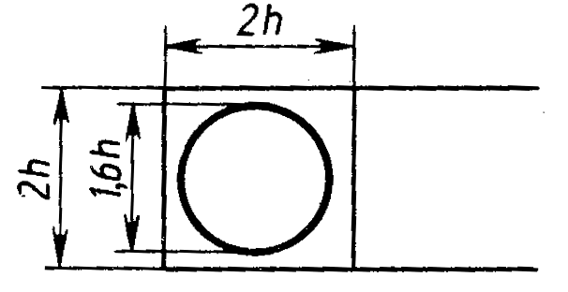 | Перпендикулярности | 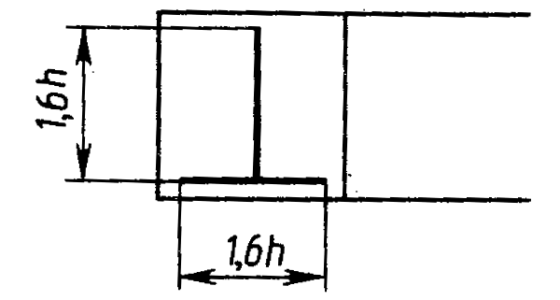
Цилиндричности | 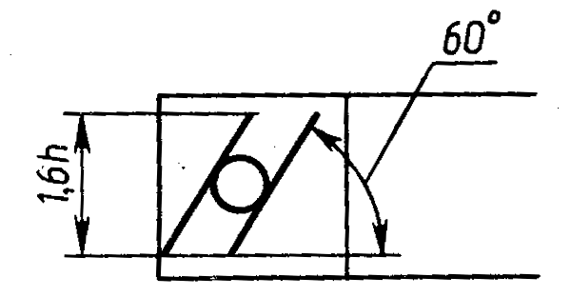 | Радиального биения | 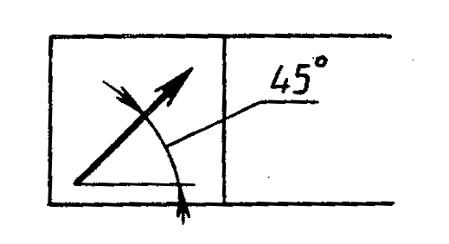
Соосности | 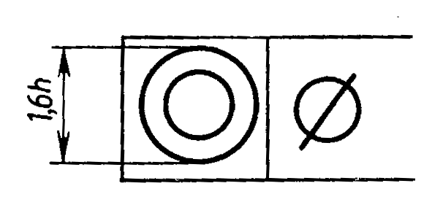 | Симметричности | 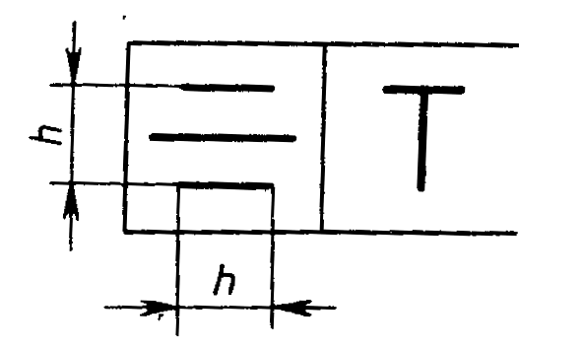
Параллельности | 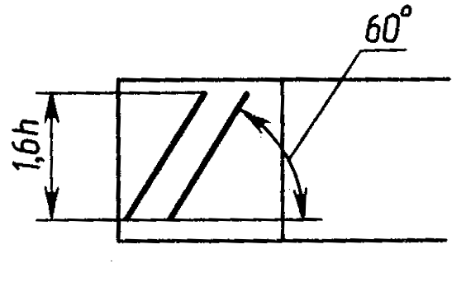 | Позиционный | 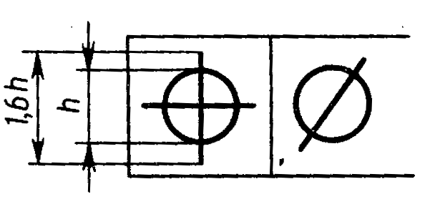

допуски поверхности вала

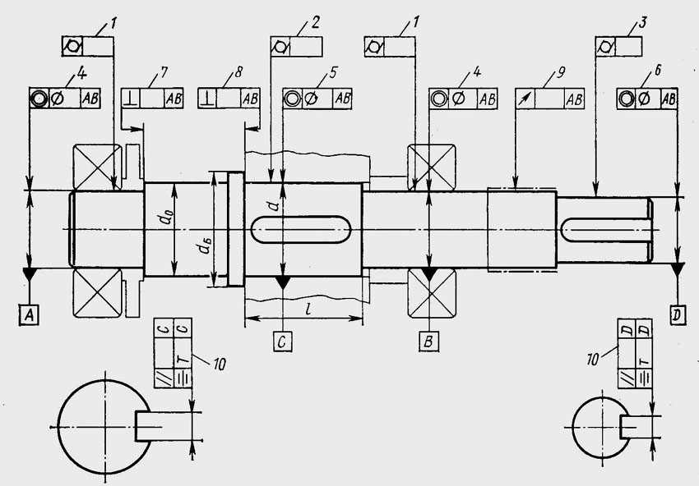
Рис. 7
1- допуск цилиндричности поверхностей для подшипников качения задают, чтобы ограничить отклонение геометрической формы поверхностей и тем самым ограничить отклонения геометрической формы дорожек качения колец подшипников (по ГОСТ 3325-85 следует контролировать отдельные составляющие этого допуска: допуск круглости, допуск профиля продольного сечения, допуски непостоянства диаметра);
2-3 – допуски цилиндричности посадочных поверхностей вала в местах установки на них зубчатых (червячных) колес;
4 – допуск соосности посадочных поверхностей для подшипников относительно их общей оси, задают, чтобы ограничить перекос колец подшипников;
5 – допуск соосности посадочной поверхности вала для зубчатого (червячного) колеса (см. табл. 14), задают, чтобы обеспечить нормы кинематической точности и нормы контакта передач;
6 – допуск соосности задают при n > 1000 мин⁻¹;
7 – допуск перпендикулярности на диаметре d₀. Степень точности допуска при базировании подшипника: шариковых – 8, роликовых – 7;
8 - допуск перпендикулярности на диаметре d_{Б} задают только при l/d < 0.7;
9 - допуск радиального биения. Задается при частоте вращения больше 1000 мин⁻¹;

Примечание. Знак ∅ означает, что допуск задан в диаметральном выражении. Более подробные указания для определения допусков вала и колес в [5].

Допуск цилиндричности, мкм
Таблица 13
Интервал размеров, мм | Квалитеты
Интервал размеров, мм | 6 | 7 | 8 | 9
Св. 10 до 18 | 5 | 9 | 12 | 20
..18 ..30 | 6 | 10 | 16 | 25
..30..50 | 8 | 12 | 20 | 30
..50..80 | 10 | 15 | 22 | 35
..80..120 | 10 | 18 | 25 | 40
..120..180 | 12 | 20 | 30 | 50
..180..250 | 14 | 22 | 36 | 60

Допуски соосности, мкм
Таблица 14
Интервал размеров, мм | Подшипники конические роликовые | Зубчатые колеса | Червячные колеса | Подшипники шариковые радиальные и радиально-упорные
Интервал размеров, мм | Подшипники конические роликовые | 7-й и 8-й степени точности |  | Подшипники шариковые радиальные и радиально-упорные
Св. 18 до 30 | 10 | 16 | 25 | 25
..30..50 | 12 | 20 | 30 | 30
..50..120 | 16 | 25 | 40 | 40
..120..250 | 20 | 30 | 50 | 50
..250..400 | 25 | 40 | 60 | 60

Допуски перпендикулярности и параллельности, мкм
Таблица 15
Интервал размеров, мм | Степень точности
Интервал размеров, мм | 6 | 7 | 8 | 9
Св. 16 до 25 | 6 | 10 | 16 | 25
..25..40 | 8 | 12 | 20 | 30
..40..63 | 10 | 16 | 25 | 40
..63..100 | 12 | 20 | 30 | 50
..100..160 | 16 | 25 | 40 | 60
..160..250 | 20 | 30 | 50 | 80
..250..400 | 25 | 40 | 60 | 100
Примечание. Допуск перпендикулярности торца ступицы колеса задают при l_{ст}/d ≥ 0.7 по степени точности при подшипниках: шариковых – 8, роликовых – 7. Допуск параллельности на диаметре ступицы назначают при l_{ст}/d < 0.7 по степени точности допуска при шариковых подшипниках – 7, роликовых – 6. Если торцы ступиц колес не участвуют в базировании подшипников, то эти допуски не назначают.

Допуск радиального биения внешних поверхностей зубчатых колес, мкм
Таблица 16
Степень кинематической точности | Диаметр колеса, мм
Степень кинематической точности | 50-80 | 80-120 | 120-200 | 200-320 | 320-500
7 | 25 | 32 | 36 | 42 | 50
8 | 40 | 50 | 56 | 65 | 80

Допуск радиального биения поверхностей вершин зубьев червячных колес, мкм
Таблица 17
Степень кинематической точности | Диаметр колеса, мм
Степень кинематической точности | 50-120 | 120-200 | 200-500
7 | 38 | 42 | 55
8 | 55 | 65 | 75

Допуск торцевого биения зубчатого венца, мкм
На диаметре делительной окружности определяется по формуле:
$$T=T_{T}⋅\frac{d}{\text{100}}$$
d – диаметр делительной окружности;
Т_{Т} – табличное значение допуска (определяется по ниже указанной таблице)

Таблица 18
Степень точности по нормам контакта | Ширина зубчатого колеса , мм
Степень точности по нормам контакта | до 40 | 40-100 | 100-160 | 160-250 | 250-400
6 | 20 | 10 | 6,4 | 5 | 3,8
7 | 24 | 12 | 8 | 6 | 4,5
8 | 40 | 20 | 12,8 | 10 | 7,1
9 | 64 | 32 | 20 | 16 | 12
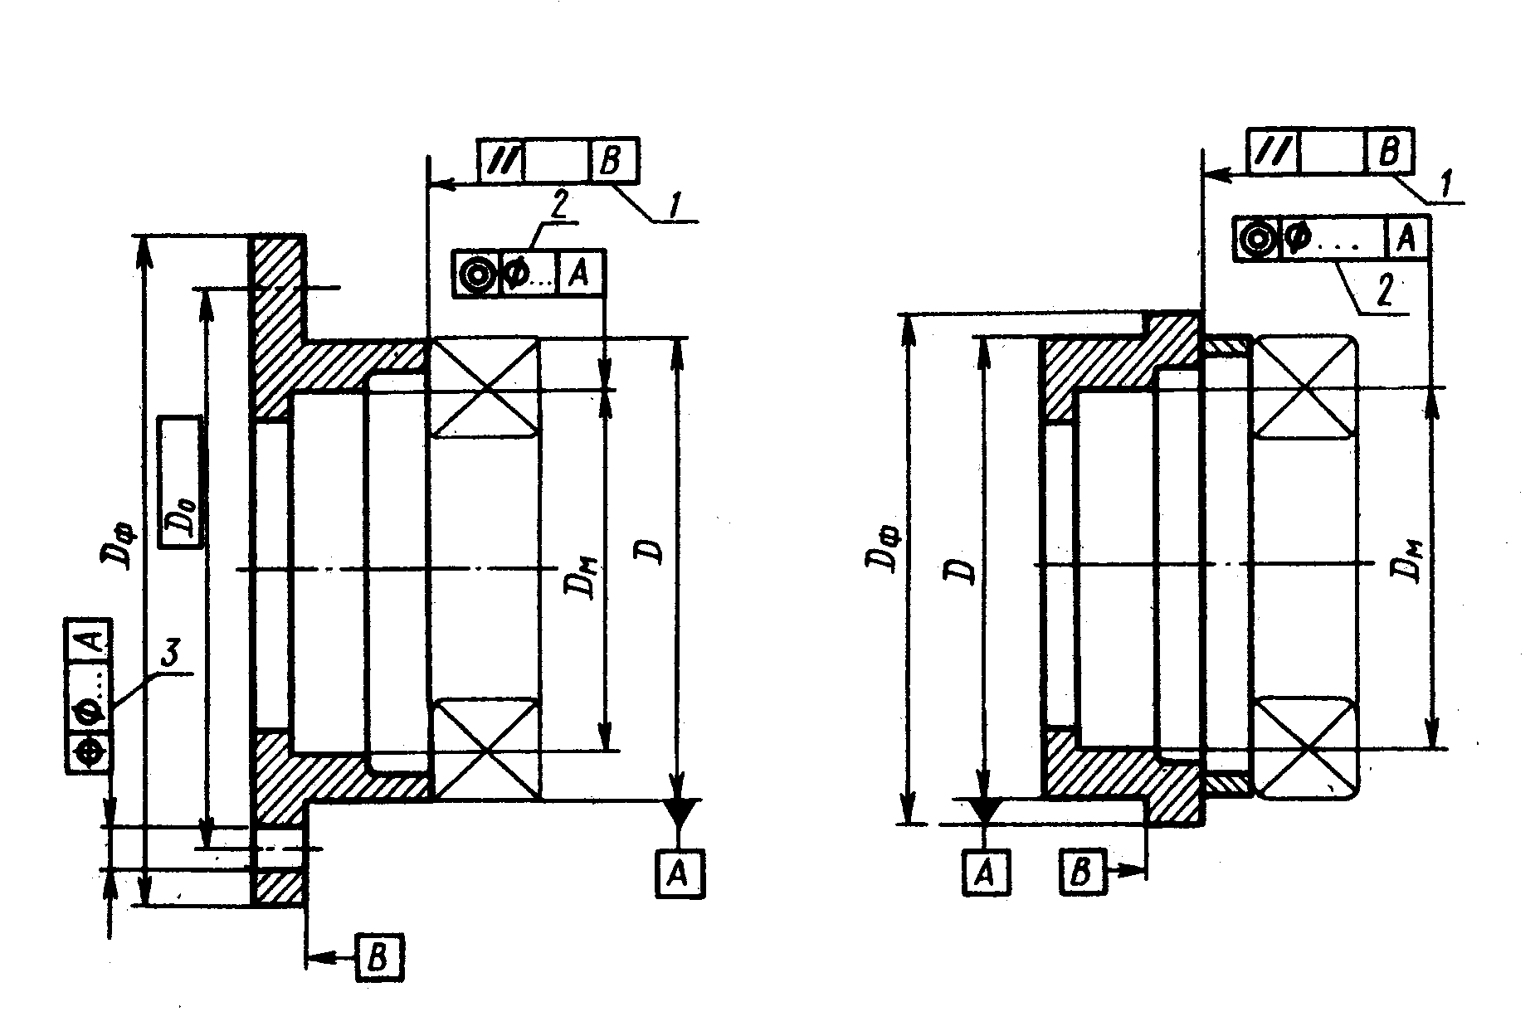
Рис. 8
Допуски расположения поверхностей принимают по табл. 19 в соответствии с позициями, указанными на рис. 8. Назначение каждого из допусков:
- допуск параллельности торцов (поз. 1) задают, если по торцу крышки базируют подшипник качения. Допуск назначают, чтобы ограничить перекос колес подшипников;
-допуск соосности (поз. 2) задают, чтобы ограничить радиальное смещение манжеты и уменьшить таким образом неоднородность давления на рабочую кромку манжеты;
- позиционный допуск (поз. 3) задают, чтобы ограничить отклонения в расположении центров крепежных отверстий и обеспечить так называемую "собираемость" резьбового соединения.

Значения допусков крышки подшипника
Таблица 19
Поз. на рис. 8 | Допуск
1 | T// на диаметре D_{Ф} по табл. 11. Степень точности допуска при базировании подшипников: шариковых – 9 (привертная крышка) или 8 (закладная крышка); роликовых – 8 (привертная крышка) или 7 (закладная крышка).
2 | T=0.6t, где t – допуск размера поверхности.
3 | T ≈ 0.4⋅(d_{ОТВ} – d_{В}), где d_{ОТВ} – диаметр отверстия, d_{В} – диаметр винта.

Допуск параллельности плоскости симметрии шпоночного паза относительно его оси
$$σ_{п}=0,5⋅Т_{ш}$$

Допуск симметричности шпоночного паза относительно его оси
$σ_{0}=2⋅Т_{ш}$,
где Т_{ш} при свободном соединении выбирается по D10, при нормальном соединении по I_{s}9, при плотном соединении по Р9.

Допуск на ширину Т_{ш} шпоночного паза, мкм
Таблица 20
Ширина паза, мм | 1-3 | 3-6 | 6-10 | 10-18 | 18-30
Допуск при соединении по D10 | 40 | 48 | 58 | 70 | 84
Допуск при соединении по Р9 | 25 | 30 | 36 | 43 | 52
Допуск при соединении по I_{s}9 | 24 | 30 | 36 | 42 | 52

5. Шероховатость поверхностей
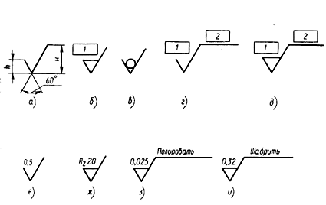
Рис. 9. Обозначение шероховатости поверхности.
а – вид обработки поверхности, не установленной конструктором;
б – поверхность, образованная удалением слоя материала (шлифование, полирование и т. п.)
в – необрабатываемые поверхности;
б, г, д – на месте прямоугольника 1 записывают числовые значения параметров R_{a} или R_{z} (е, ж), на месте прямоугольников 2 (г, д) - вид обработки поверхности (з, и)

Обозначение преобладающей шероховатости

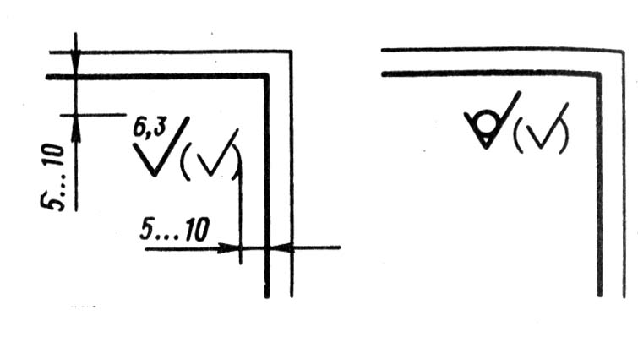
Рис. 10

Рекомендации по выбору шероховатости поверхности
Таблица 21
Шероховатость | Рекомендации по применению
Rz320  Rz160 | Очень грубые поверхности, не подвергающиеся механической обработке, поверхности отливок повышенного и высокого качества, получаемых литьем в землю.
Rz80 | Грубые, не соприкасающиеся друг с другом поверхности.
Ra2.5 | Прилегающие друг к другу, но не трущиеся поверхности высокого качества. Свободные поверхности тонкостенных внутренних деталей приборов Базовые поверхности, предназначенные для установки деталей, допуски расположения которых находятся в пределах квалитетов Н8, Н9, h9 включительно.

Шероховатость R_{а} для посадочных поверхностей отверстий и валов
Таблица 22
Интервалы размеров, мм | Отверстие |  |  |  | Вал
Интервалы размеров, мм | Квалитеты
Интервалы размеров, мм | 7 |  | 8 | 9 | 6,7 | 8 | 9
Интервалы размеров, мм | R_{а}, мкм
св. 18 до 50 | 0,8 |  | 1,6 | 3,2 | 0,8 | 0,8 | 1,6
..50..120 | 1,6 |  |  | 3,2 | 1,6 | 3,2
..120..500 | 1.6 | 3.2 |  |  | 1,6 | 3.2

Шероховатость поверхностей некоторых деталей Таблица 23
Вид поверхности | R_{a,} мкм
Торцы заплечиков валов для базирования:  подшипников качения класса точности 0  зубчатых, червячных колес при отношении длины отверстия к диаметру l/d < 0.8  то же, при отношении l/d ≥ 0.8 | 1,6  1,6  3,2
Поверхности валов под резиновые манжеты | 0,4
Канавки, фаски, радиусы галтелей на валах | 6,3
Поверхности шпоночных пазов на валах: рабочая  нерабочая | 3,2  6,3
Торцы ступиц зубчатых, червячных колес, базирующихся по торцу заплечиков валов, при отношении длины отверстия к диаметру l/d < 0.8  То же, при отношении l/d ≥ 0.8 | 1,6  3,2
Торцы ступиц зубчатых, червячных колес, по которым базируют подшипники качения | 1,6
Свободные (нерабочие) торцевые поверхности зубчатых, червячных колес. | 6,3
Профили зубьев зубчатых, червячных колес: 6  7  8  9 | 0,4  0,8  1,6  3,2
Витки червяков степеней точности: 6  7  8  9 | 0,2  0,4  0,8  1,6
Поверхности выступов зубьев колес, витков червяков, звездочек цепных передач | 6,3
Фаски и выточки на колесах поверхности шпоночных пазов в отверстиях колес: рабочая  нерабочая | 1,6  3,2
Рабочая поверхность шкивов ременных передач | 3,2
Рабочая поверхность зубьев звездочек цепных передач | 3,2
Отверстия под болты, винты | 12,5
Посадочные поверхности валов и корпусов из стали под подшипники качения класса точности 0: D или d до 80 мм  D или d св. 80 мм | 1,25  2,5
Опорные поверхности под головки болтов, винтов, гаек | 6,3

6.оформление документации проекта

Пример титульного листа курсового проекта
Министерство образования Российской Федерации

Томский политехнический университет

Кафедра теоретической и прикладной механики

РЕДУКТОР ЦИЛИНДРИЧЕСКИЙ ОДНОСТУПЕНЧАТЫЙ
Пояснительная записка к курсовому проекту
по прикладной механике
РЦО - 125.00.00 ПЗ

Исполнитель:
студент гр. 7А06 ________________И.Ф.О.
(Подпись)
Руководитель:
(должность, ученая степень, звание) ________________И.Ф.О.
(Подпись, дата)

Томск 2003

Обозначение документа
Пример обозначения документа: РЦО – 125.00.00 ПЗ, где
РЦО – 125 типоразмер редуктора;
РЦО - условное обозначение редуктора цилиндрического одноступенчатого;
125 – межосевое расстояние;
00- поле для записи порядкового номера сборочной единицы;
00 – поле для обозначения детали;
ПЗ - код документа (ПЗ – пояснительная записка, СБ – сборочный чертеж, СП – спецификация).

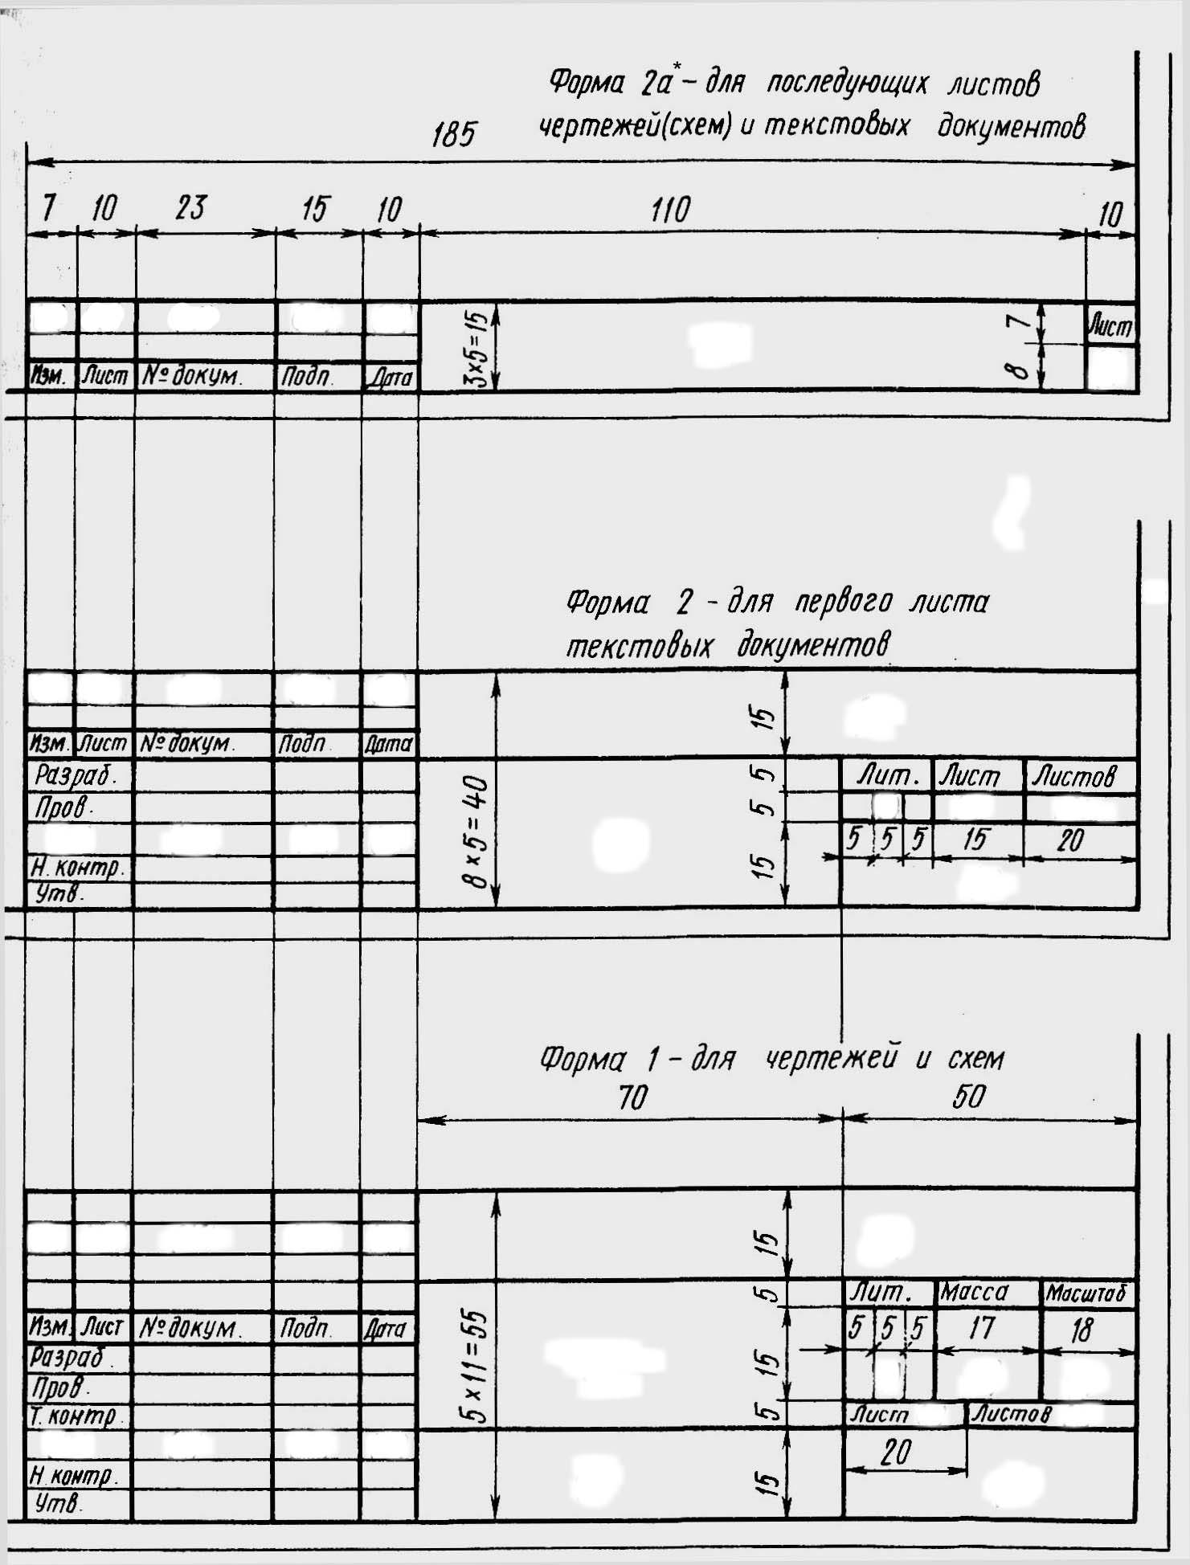
Основная надпись по ГОСТ 2.104-68
Рис. 11
*-допускается использование

Пример спецификации на редуктор
Формат |  | Зона |  | Поз. | Обозначение |  |  |  |  |  |  | Наименование |  |  |  | Кол. |  | Примечание
 |  |  |  |  |  |  |  |  |  |  |  | Документация
А1 |  |  |  |  | РЦО-125-0000 СБ |  |  |  |  |  |  | Сборочный чертеж |  |  |  | 1
А4 |  |  |  |  | РЦО-125-0000 ПЗ |  |  |  |  |  |  | Пояснительная записка |  |  |  | 1
 |  |  |  |  |  |  |  |  |  |  |  | Сборочные единицы
 |  |  |  | 1 | РЦО-125-0100 |  |  |  |  |  |  | Маслоуказатель |  |  |  | 1
 |  |  |  |  |  |  |  |  |  |  |  | Детали
 |  |  |  | 2 | РЦО-125-0001 |  |  |  |  |  |  | Вал-шестерня ведущий |  |  |  | 1
 |  |  |  | 3 | РЦО-125-0002 |  |  |  |  |  |  | Кольцо |  |  |  | 2
А4 |  |  |  | 4 | РЦО-125-0003 |  |  |  |  |  |  | Крышка подшипника сквозная |  |  |  | 1
 |  |  |  | 5 | РЦО-125-0004 |  |  |  |  |  |  | Прокладка регулировочная; |  |  |  | 2 |  | компл.
 |  |  |  | 6 | РЦО-125-0005 |  |  |  |  |  |  | Крышка подшипника глухая |  |  |  | 1
 |  |  |  | 7 | РЦО-125-0006 |  |  |  |  |  |  | Кольцо |  |  |  | 2
 |  |  |  | 8 | РЦО-125-0007 |  |  |  |  |  |  | Корпус редуктора |  |  |  | 1
 |  |  |  | 9 | РЦО-125-0008 |  |  |  |  |  |  | Крышка корпуса |  |  |  | 1
 |  |  |  | 10 | РЦО-125-0009 |  |  |  |  |  |  | Прокладка |  |  |  | 1
 |  |  |  | 11 | РЦО-125-00010 |  |  |  |  |  |  | Крышка подшипника глухая |  |  |  | 1
 |  |  |  | 12 | РЦО-125-00011 |  |  |  |  |  |  | Шайба регулировочная |  |  |  | 2
 |  |  |  | 13 | РЦО-125-00012 |  |  |  |  |  |  | Прокладка |  |  |  | 1
 |  |  |  | 14 | РЦО-125-00013 |  |  |  |  |  |  | Пробка |  |  |  | 1
 |  |  |  | 15 | РЦО-125-00014 |  |  |  |  |  |  | Отдушина |  |  |  | 1
 |  |  |  | 16 | РЦО-125-00015 |  |  |  |  |  |  | Крышка подшипника сквозная |  |  |  | 1
 |  |  |  | 17 | РЦО-125-00016 |  |  |  |  |  |  | Прокладка регулировочная; |  |  |  | 2 |  | компл.
 |  |  |  | 18 | РЦО-125-00017 |  |  |  |  |  |  | Втулка распорная |  |  |  | 1
A3 |  |  |  | 19 | РЦО-125-00018 |  |  |  |  |  |  | Колесо зубчатое |  |  |  | 1
A3 |  |  |  | 20 | РЦО-125-00019 |  |  |  |  |  |  | Вал |  |  |  | 1
 |  |  |  |  |  |  |  |  |  |  |  | Стандартные изделия
 |  |  |  |  |  |  |  |  |  |  |  | Манжета ГОСТ 8752-79
 |  |  |  | 21 |  |  |  |  |  |  |  | 11-30х52-1 |  |  |  | 1
 |  |  |  | 22 |  |  |  |  |  |  |  | 11-45х65-1 |  |  |  | 1
 |  |  |  |  |  |  |  |  |  | РЦО-125 00 00
Изм. | Лист |  |  | № докум. |  | Подп. |  | Дата
Разраб. |  |  |  |  |  |  |  |  |  | Редуктор цилиндрический одноступенчатый |  |  | Лит. |  |  |  | Лист |  | Листов
Пров. |  |  |  |  |  |  |  |  |  |  |  |  | И |  |  |  | 1 |  | 2

ТПУ АЭМФ

Группа 7А06
 |  |  |  |  |  |  |  |  |  |  |  | Болт ГОСТ 7796-70
 |  |  |  | 23 |  |  |  |  |  |  |  | М8- 8gх20,66.029 |  |  |  | 2
 |  |  |  | 24 |  |  |  |  |  |  |  | М12- 8gх40,66.029 |  |  |  | 4
 |  |  |  | 25 |  |  |  |  |  |  |  | М14- 8gх92,66.029 |  |  |  | 8
 |  |  |  |  |  |  |  |  |  |  |  | Винт ГОСТ 11798-84
 |  |  |  | 26 |  |  |  |  |  |  |  | М6-6gх25,68.029 |  |  |  | 4
 |  |  |  | 27 |  |  |  |  |  |  |  | М10-6gх55,68.029 |  |  |  | 8
 |  |  |  |  |  |  |  |  |  |  |  | Гайка ГОСТ 5915-70 |  |  |  | 8
 |  |  |  | 28 |  |  |  |  |  |  |  | М8-6H. 5 |  |  |  | 8
 |  |  |  | 29 |  |  |  |  |  |  |  | М12-6H. 5 |  |  |  | 4
 |  |  |  |  |  |  |  |  |  |  |  | Шайба ГОСТ 6402-70
 |  |  |  | 30 |  |  |  |  |  |  |  | 8.65Г.029 |  |  |  | 2
 |  |  |  | 31 |  |  |  |  |  |  |  | 12.65Г.029 |  |  |  | 8
 |  |  |  |  |  |  |  |  |  |  |  | Шайба пружинная
 |  |  |  |  |  |  |  |  |  |  |  | ГОСТ 14734-69
 |  |  |  | 32 |  |  |  |  |  |  |  | 8.65Г.029 |  |  |  | 2
 |  |  |  | 33 |  |  |  |  |  |  |  | 12.65Г.029 |  |  |  | 8
 |  |  |  |  |  |  |  |  |  |  |  | Шпонка ГОСТ 233360-78 |  |  |  | 1
 |  |  |  | 34 |  |  |  |  |  |  |  | 10х8х50 |  |  |  | 1
 |  |  |  | 35 |  |  |  |  |  |  |  | 12х9х50 |  |  |  | 1
 |  |  |  |  |  |  |  |  |  |  |  | Подшипник ГОСТ 831-75 |  |  |  | 2
 |  |  |  | 36 |  |  |  |  |  |  |  | 361 |  |  |  | 2
 |  |  |  | 37 |  |  |  |  |  |  |  | 307 |  |  |  | 2
 |  |  |  |  |  |  |  |  |  |  |  | Штифт 5т6х20 ГОСТ 3128-70 |  |  |  | 2
 |  |  |  |  |  |  |  |  |  |  |  | Материалы
 |  |  |  |  |  |  |  |  |  |  |  | Масло «Индустриальное» 40 л
 |  |  |  |  |  |  |  |  |  |  |  | ГОСТ 20799-75 |  |  |  | 0,5 |  | л
 |  |  |  |  |  |  |  |  |  |  |  | Герметик УТ-34
 |  |  |  |  |  |  |  |  |  |  |  | ГОСТ 24285-80 |  |  |  | 0,01 |  | кг
 |  |  |  |  |  |  |  |  |  |  |  | Эмаль НЦ - 5123
 |  |  |  |  |  |  |  |  |  |  |  | ГОСТ 7462-73 |  |  |  | 0,05 |  | кг
 |  |  |  |  |  |  |  |  |  |  |  | Эмаль ПФ-133 ГОСТ 926-63 |  |  |  | 0,05 |  | кг
 |  |  |  |  |  |  |  |  |  |  |  | Смазка Литол-24
 |  |  |  |  |  |  |  |  |  |  |  | ГОСТ 21150-75 |  |  |  | 0,02 |  | кг
 |  |  |  |  |  |  |  |  |  |  | РЦО-125 00 00 |  |  |  |  |  |  |  |  | Лист
 |  |  |  |  |  |  |  |  |  |  |  |  |  |  |  |  |  |  |  | 2
Изм. | Лист |  | № докум. |  |  |  | Подп. |  | Дата |  |  |  |  |  |  |  |  |  |  | 2

Список основных стандартов для использования в проекте
Таблица 24
Название стандарта | Номер ГОСТ
Условные обозначения кинематических схем | 2.700-68

Материалы
Сталь углеродистая обыкновенного качества (Ст 0 –Ст 6) | 380-94
Сталь углеродистая качественная конструкционная  (сталь 08- сталь 60) | 1050-88
Сталь легированная конструкционная  (Сталь 15х-50х, 40ХН-50ХН 18ГТ и др.) | 4543 – 88
Отливки из конструкционной нелегированной стали  (Сталь 35Л-50Л и др.) | 977-75
Отливки из конструкционной легированной стали  (Сталь 40хл, 40ХНЛ и др) | 7832-65
бронзы оловянно- фосфорные, литейные  (БР. ОФ 10-1, БР. ОНФ 10-10-1) | 613 – 79
бронзы алюминиевые, литейные  (БР. АЖ 9-4, БР. АЖН 10-4-4 Л) | 473-81
Чугуны серые (СЧ10- СЧ-25) | 1412-85

Передачи зубчатые цилиндрические
Основные параметры | 2185-66,
Расчет геометрии  (внешнего зацепления)  (внутреннего зацепления) | 16532-70  19274-73
Модули | 9563-60
Исходный контур | 13755-81
Допуски, нормы точности | 1643-81
Расчеты на прочность | 21354-87
Правила выполнения чертежей | 2.403-75

Передачи зубчатые конические
Основные параметры | 12289-76
Расчет геометрии (прямые зубья)  (круговые зубья) | 19624-74  19326-73
Исходный контур (прямые зубья)  (круговые зубья) | 13754-81  16202-81
Допуски, нормы точности | 1758-81
Правила выполнения чертежей | 2.405-75

Передачи червячные цилиндрические
Основные параметры | 2144-76
Расчет геометрии | 19650-74
Модули и коэффициенты диаметра червяка | 19672-74
Исходные контуры | 19036-94
Допуски, нормы точности | 3675-81

Продолжение табл. 24
Правила выполнения чертежей | 2.406-76

Валы
Концы валов редукторов | 24266-94
Концы валов цилиндрические | 12080-66
Концы валов конические | 12081-72
Канавки для выхода резьбы нарезного инструмента | 10549-80
Технологические канавки для выхода шлифовального круга | 8820-69
Фаски и скругления | 10948-64
Центровые отверстия | 14034-74

Соединения
Шпоночные | 8790-79
с призматической шпонкой | 23360-78
с сегментной шпонкой | 24071-80
шлицевые
с прямобочным профилем | 1139-80
с эвольвентным профилем | 6033-80
Правила выполнения чертежей | 2.409-74

Подшипники
Основные обозначения | 3189-89
Классы точности | 520-89
Радиальные однорядные шариковые | 8338-75
Конические однорядные роликовые | 333-79
Радиальные с короткими цилиндрическими роликами | 8328-75
Радиально- упорные однорядные шариковые | 831-75
Роликовые радиальные сферические двухрядные | 5721-75
Шариковые радиальные сферические двухрядные | 5720-75
Упорные шариковые | 7872-89

Уплотнения
Манжеты резиновые армированные | 8752-79

Муфты
Упругие втулочно-пальцевые | 20884-82
Упругие с торообразной оболочкой | Р-50895-96
Зубчатые | Р-50895-96

Смазочные материалы

Жидкие
Для зубчатых передач ИПР-40, ИПР-150 (индустриальные с присадками) | ТУ 38-10145
И-40А, И-50А индустриальные (нелегированные) | 20799-75
Для червячных передач индустриальные ИГП-114, 152, 182 | ТУ 38-101413-78
Авиационные МС-20, МС 20С. | 21743-76
Цилиндровые 52, 38. | 6411-76
АЗСп-6 | ТУ 38-101Н-75

Продолжение табл. 24

Пластичные
Литол-24 | 21150-87
циатим 221 | 9433-80

ОСНОВНЫЕ СПОСОБЫ ПРОСТАНОВКИ РАЗМЕРОВ | ТАБЛИЦА ПАРАМЕТРОВ ЗУБЧАТЫХ КОЛЕС
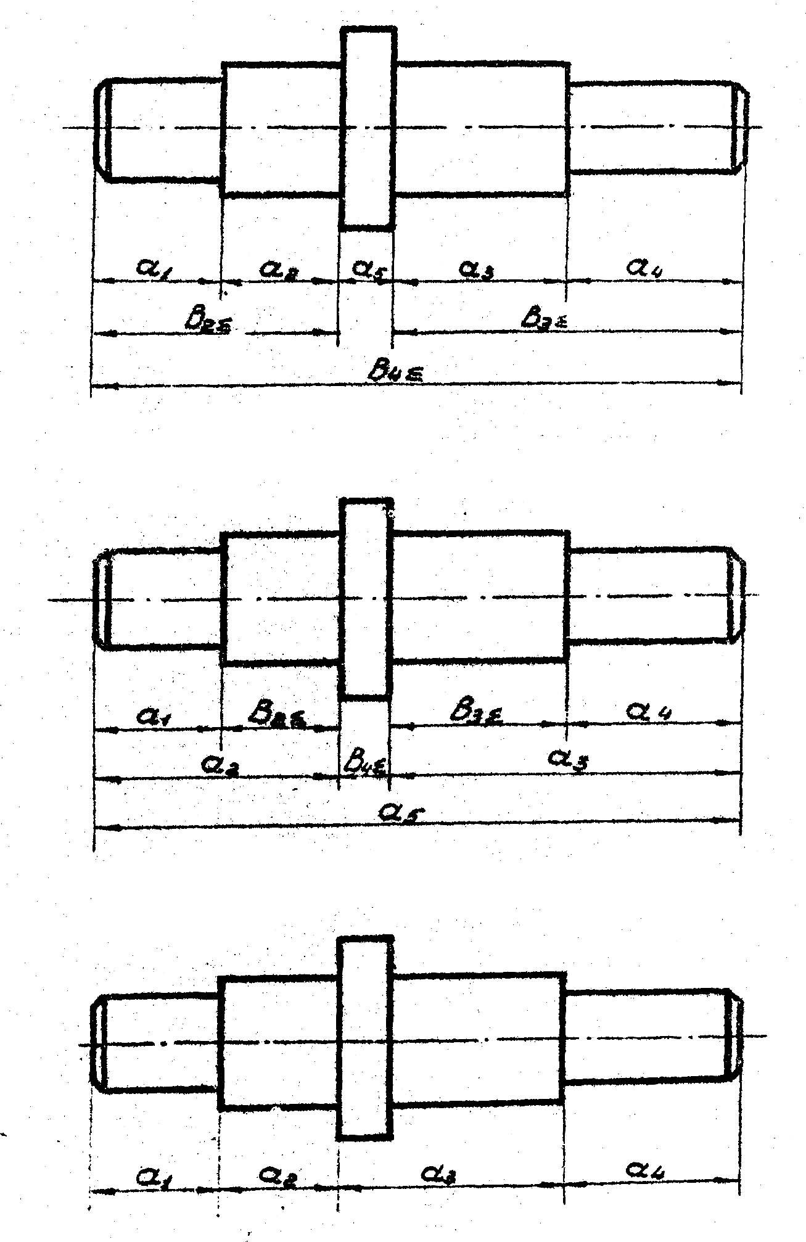 | 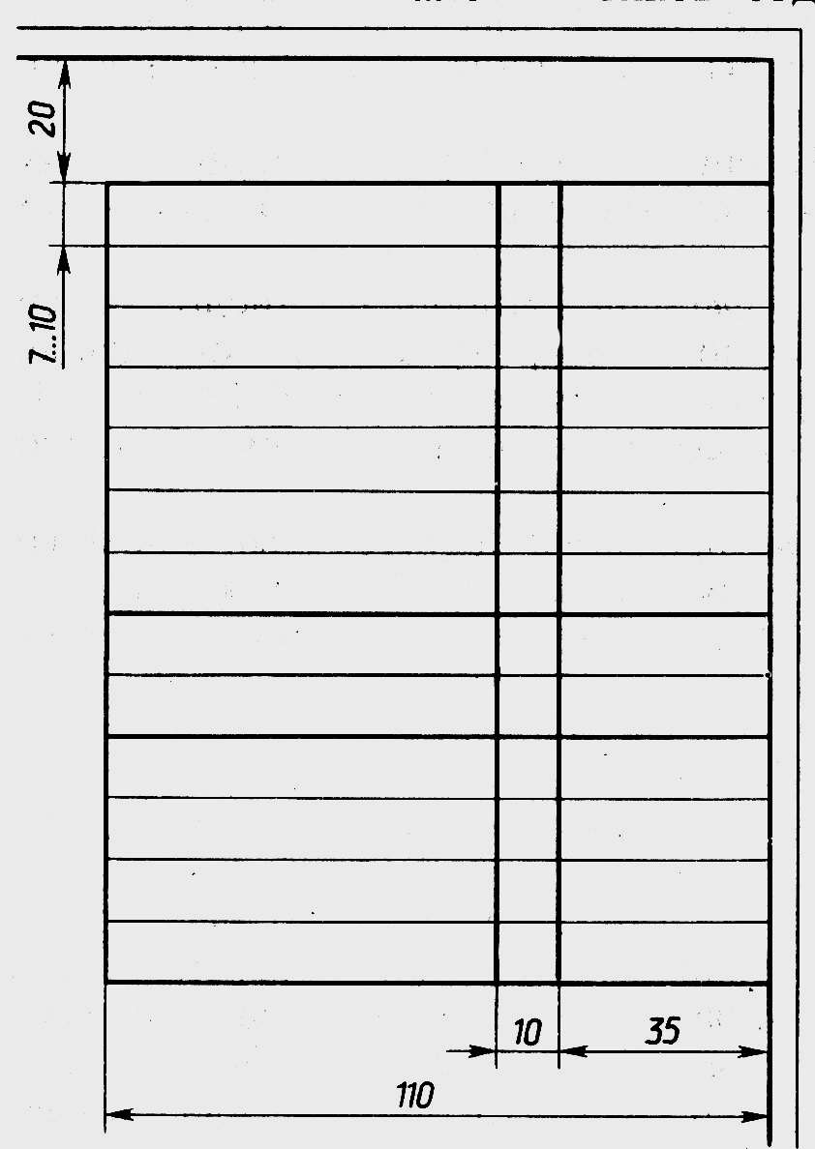
Рис. 12 | Рис. 13

Оформление сборочного чертежа
Сборочный чертеж выполняется на формате А1 карандашом в масштабе 1:1 и должен содержать виды, разрезы, сечения, размеры и другие параметры и требования; номера позиций сборочных единиц и деталей; текстовую часть; основную надпись.
На чертеж наносятся следующие размеры: справочные, габаритные, установочные, присоединительные и посадочные:

- Справочные размеры (указываемые для большего удобства пользования чертежом) отмечают знаком «*» и в технических требованиях записывают «* Размеры для справок».

- Габаритные размеры: длина, ширина, высота.

- Установочные и присоединительные размеры – размеры конструктивных элементов, предназначенных для крепления редуктора и присоединения к нему других элементов привода.

- Главный параметр редуктора – межосевой расстояние a_{w}; внешний делительный диаметр de₂ конического колеса.

- Сопряженные размеры: диаметры и посадки на валах зубчатых (червячных) колес, муфт, звездочек, шкивов, подшипников, втулок, крышек подшипников, посадки шпоночных соединений.

Номера позиций приводят на полках, расположенных параллельно основной надписи чертежа вне контура изображения и группируют в колонку или строчку по возможности на одной линии. Шрифт номеров позиций должен быть на один-два размера больше, чем шрифт, принятый для размерных чисел на том же чертеже. Номера позиций, указанных в спецификации наносят на чертеже, как правило, один раз. Допускается делать общую линию-выноску с вертикальным расположением номеров позиций для группы крепежных деталей, относящихся к одному и тому же месту крепления.
Текстовая часть сборочного чертежа содержит характеристику основных параметров зубчатой (червячной) передачи (характеристику зацепления), техническую характеристику и технические требования. Основные параметры передачи: число зубьев шестерни (число заходов червяка) и колеса Z₁, Z₂; модуль зацепления m; угол наклона линии зубьев (витков червяка) β (γ); ширина шестерни (длина нарезанной части червяка) и колеса b₁, b₂; степень точности передачи.
Техническая характеристика включает: передаточное число редуктора u; вращающий момент на тихоходном валу, Н⋅м; частота вращения тихоходного вала, мин⁻¹; коэффициент полезного действия; срок службы, тыс. час.; реверсивность.
Технические требования размещаются над основной надписью либо слева от нее и оформляются в виде нумерованных пунктов под заголовком «Технические требования». В зависимости от вида сборочной единицы и ее назначения технические требования могут быть самыми разнообразными. Наиболее часто встречаются следующие виды требований: требования к сборке, требования по отделке и требования к эксплуатации. Технические требования могут включать, например, следующие указания:
- Необработанные поверхности внутри редуктора красить в красный цвет эмалью НЦ-5123 ГОСТ 7462-73, наружные поверхности (за исключением таблички завода изготовителя и хвостовиков валов) красить в серый цвет эмалью ПФ-115 ГОСТ 6465-76.
- Плоскость разъема перед сборкой покрыть тонким слоем герметика УТ-34 ГОСТ 24285-80.
- Затяжку болтов крепления крышки и основания корпуса производить только после установки штифтов поз…
- Валы собранного редуктора должны проворачиваться от руки легко, плавно и без заеданий.
- Осевой люфт валов не допускается (при применении радиально-упорных подшипников).
- Обкатку собранного редуктора производить на стенде по программе, устанавливаемой техническими условиями.
- Узлы подшипников заполнить смазкой Литол – 24 ГОСТ 21150-87.
- В редуктор залить масло «Индустриальное» ГОСТ 20799-75 в количестве … л.
- Радиальная консольная нагрузка на валу не более:
входного …, н
выходного …, н
- Допускается эксплуатировать редуктор с отклонением от горизонтального положения на угол до 5°. При этом должен быть обеспечен уровень масла, достаточный для смазки зацепления и подшипников.
- Осевую игру радиально - упорных шарикоподшипников … обеспечить в пределах 0…0,05 мм подгонкой комплектом прокладок … .

или

Осевую игру радиальных шарикоподшипников … обеспечить в пределах 0,5…0,7 мм подгонкой комплектом прокладок … .

При необходимости указывают сроки замены подшипников, смены смазки и другие требования.

Нанесение неуказанных предельных отклонений размеров в технических требованиях на чертежах деталей
Общая запись о предельных отклонениях с неуказанными допусками в технических требованиях рабочих чертежей должна содержать условные обозначения предельных отклонений линейных размеров в соответствии с ГОСТ 25346-89 (для отклонений по квалитетам) или по ГОСТ 25670-83 (по классам точности). Симметричные предельные отклонения назначаются по квалитетам, следует обозначать $±\frac{\text{IT}}{2}$ с указанием номера квалитета. Обозначения односторонних предельных отклонений по квалитетам, назначенных только для круглых отверстий и валов (вариант по ГОСТ 25670-83) допускается (∅).
Примеры общих записей, соответствующие вариантам по ГОСТ 256701-83 для 14 квалитета и (или) класса точности «средний» приведены в ниже указанной таблице:
Таблица 25
Номер варианта | Пример записи условными обозначениями
1 | H14, h14, $±\frac{t_{2}}{2}$ или H14, h14, $±\frac{\text{IT14}}{2}$
2 | +t₂, -t₂, $±\frac{t_{2}}{2}$
3 | $±\frac{t_{2}}{2}$ или $±\frac{\text{IT14}}{2}$
4 | ∅H14, ∅h14, $±\frac{t_{2}}{2}$ или ∅H14, ∅h14, $±\frac{\text{IT14}}{2}$
Примечания:
- Допускаются записи о неуказанных предельных отклонениях размеров дополнять поясняющими словами, например: «Неуказанные предельные отклонения H14, h14, $±\frac{t_{2}}{2}$».
- Если технические требования на чертеже состоят из одного пункта, содержащего запись о неуказанных предельных отклонениях размеров, или эта запись приводится в текстовых документах, то она должна обязательно сопровождаться пояснительными словами, например, «Неуказанные предельные отклонения размеров $±\frac{t_{2}}{2}$».

7. Примеры выполнения рабочих чертежей

Вал
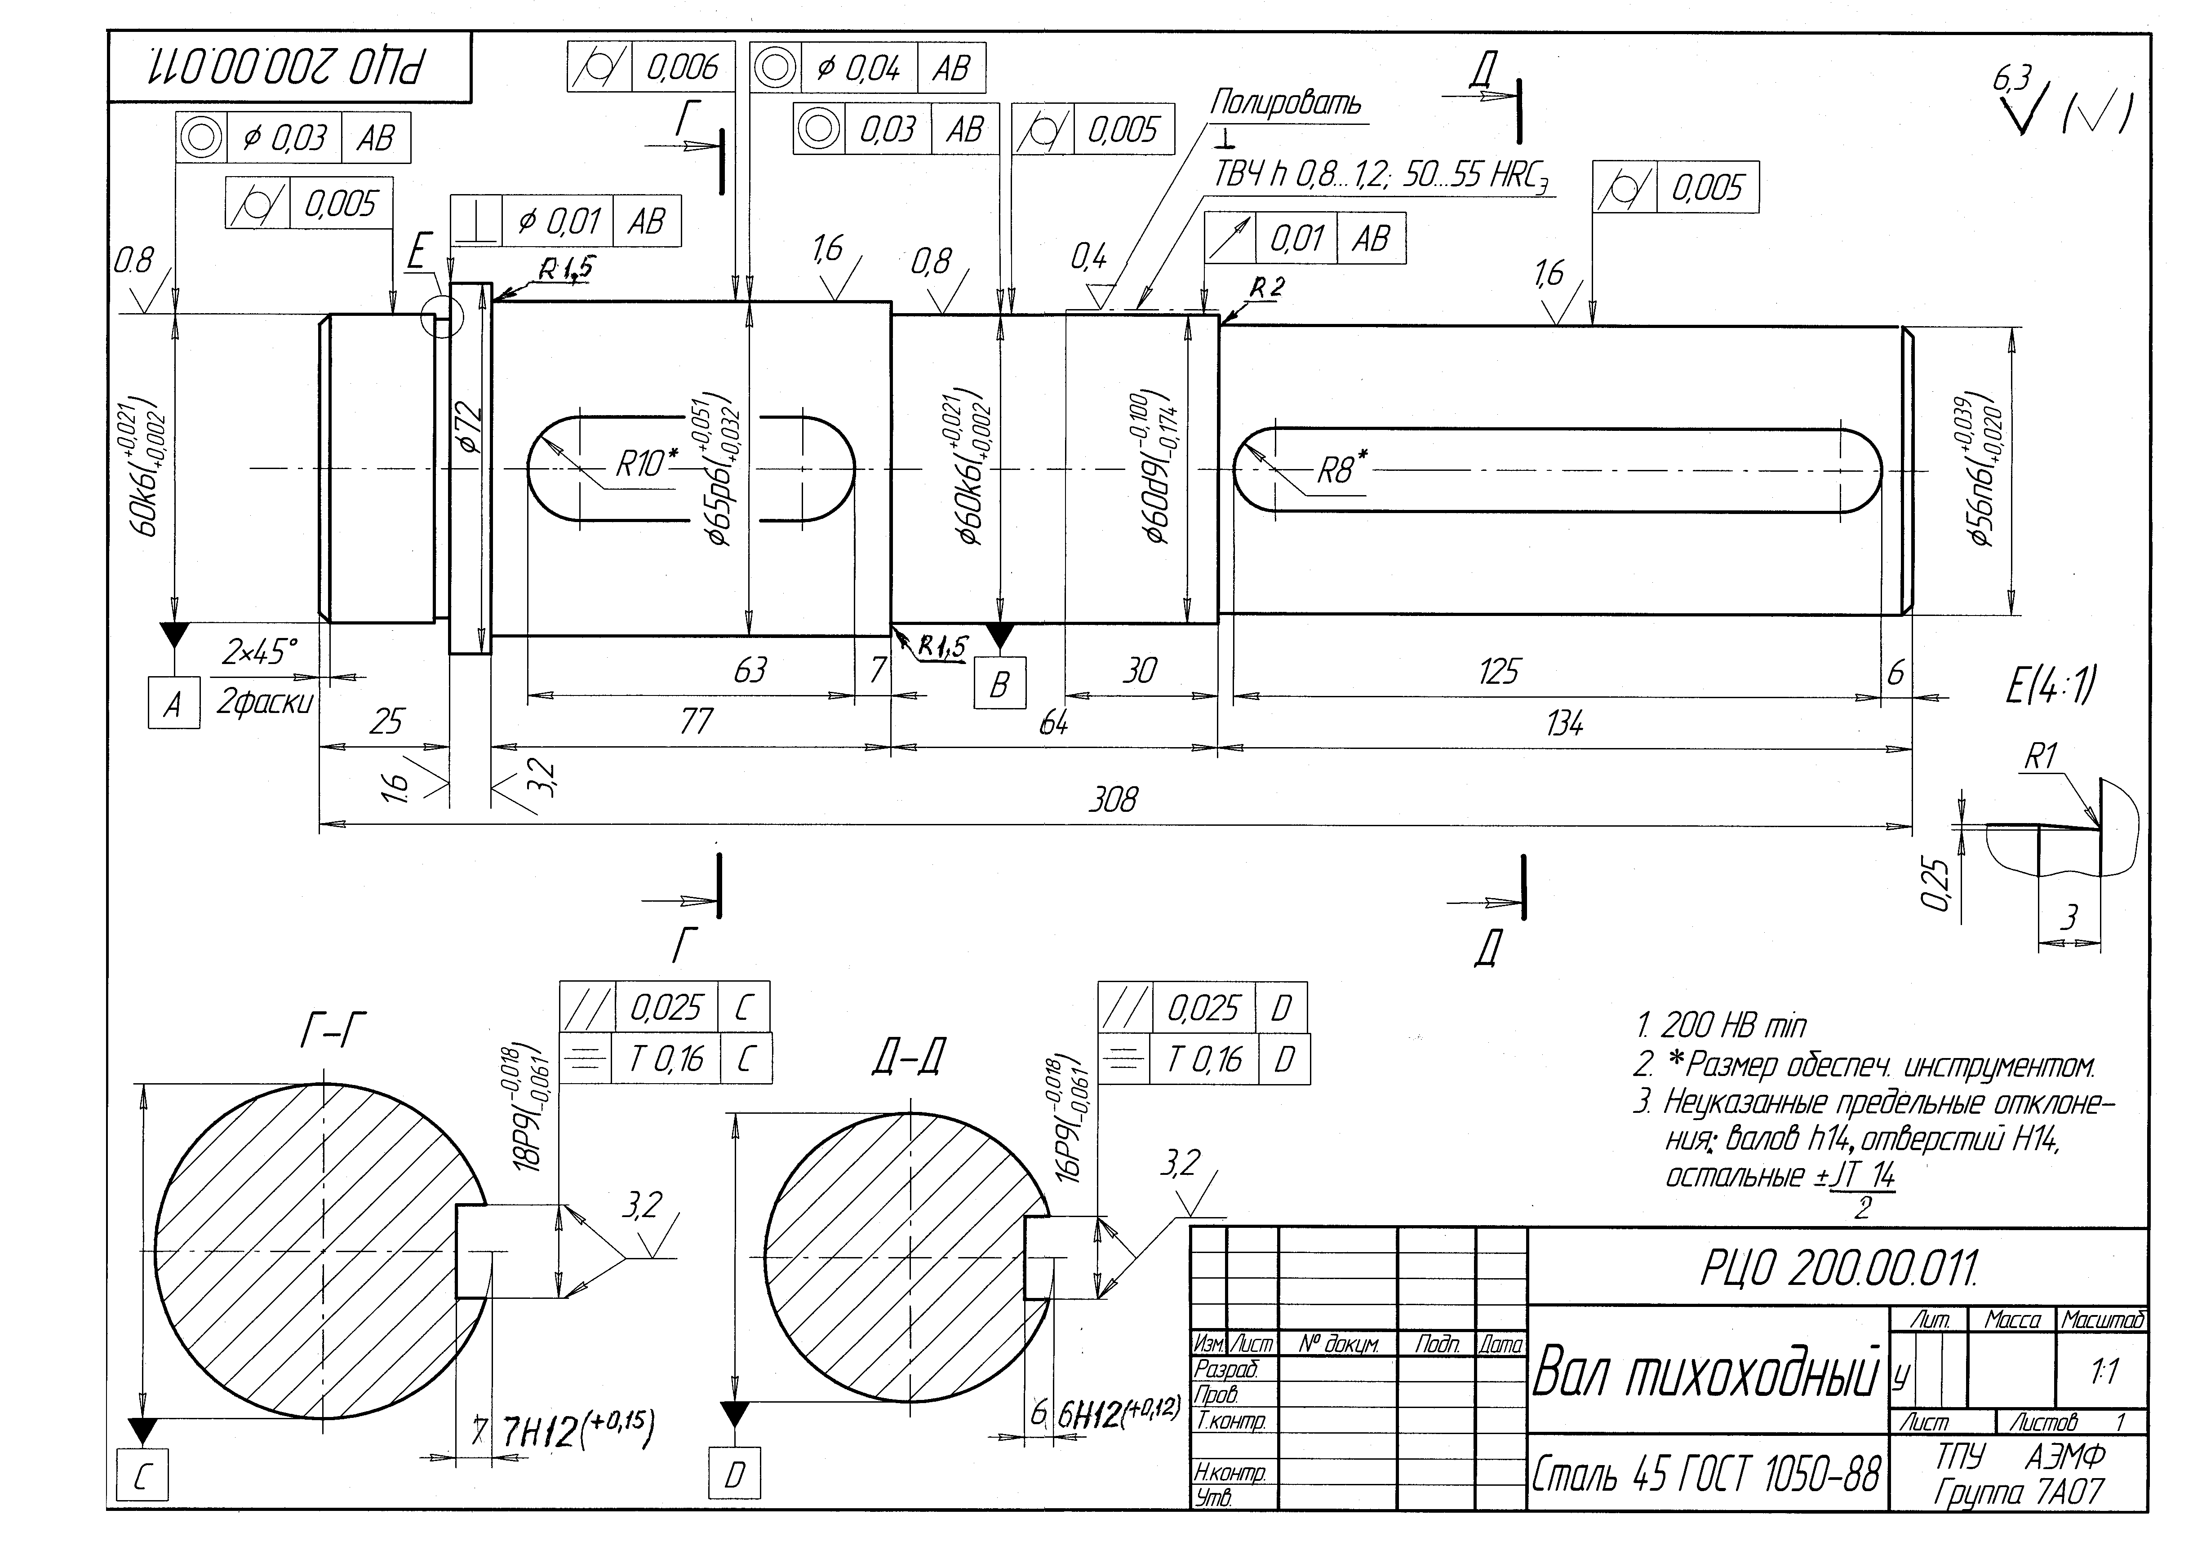
Рис. 14

Зубчатое колесо
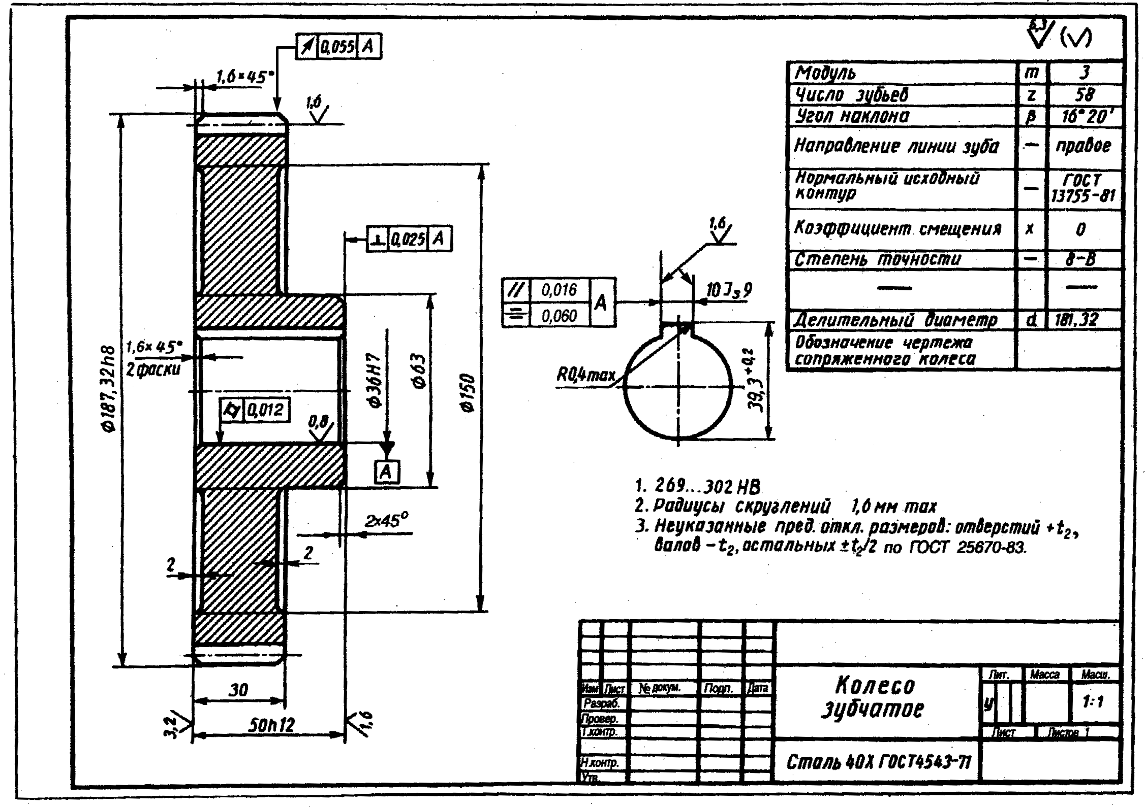
Рис. 15

Вал - червяк
ффф

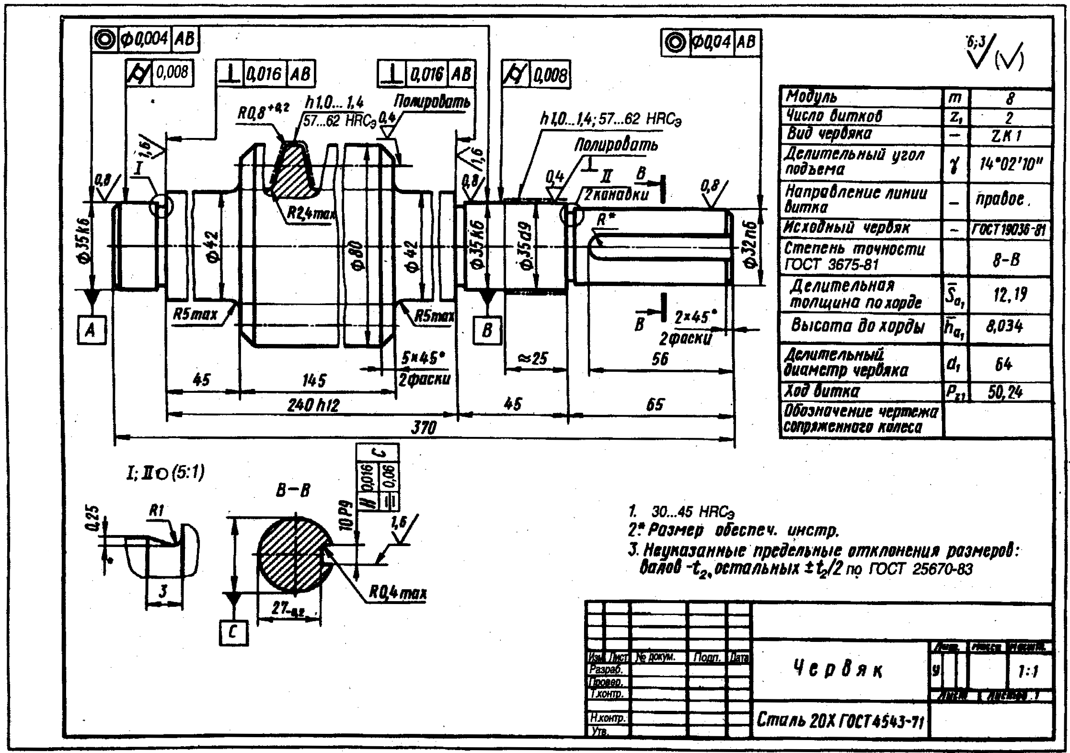
А
Б
А,Б

Рис. 16

Вал-шестерня
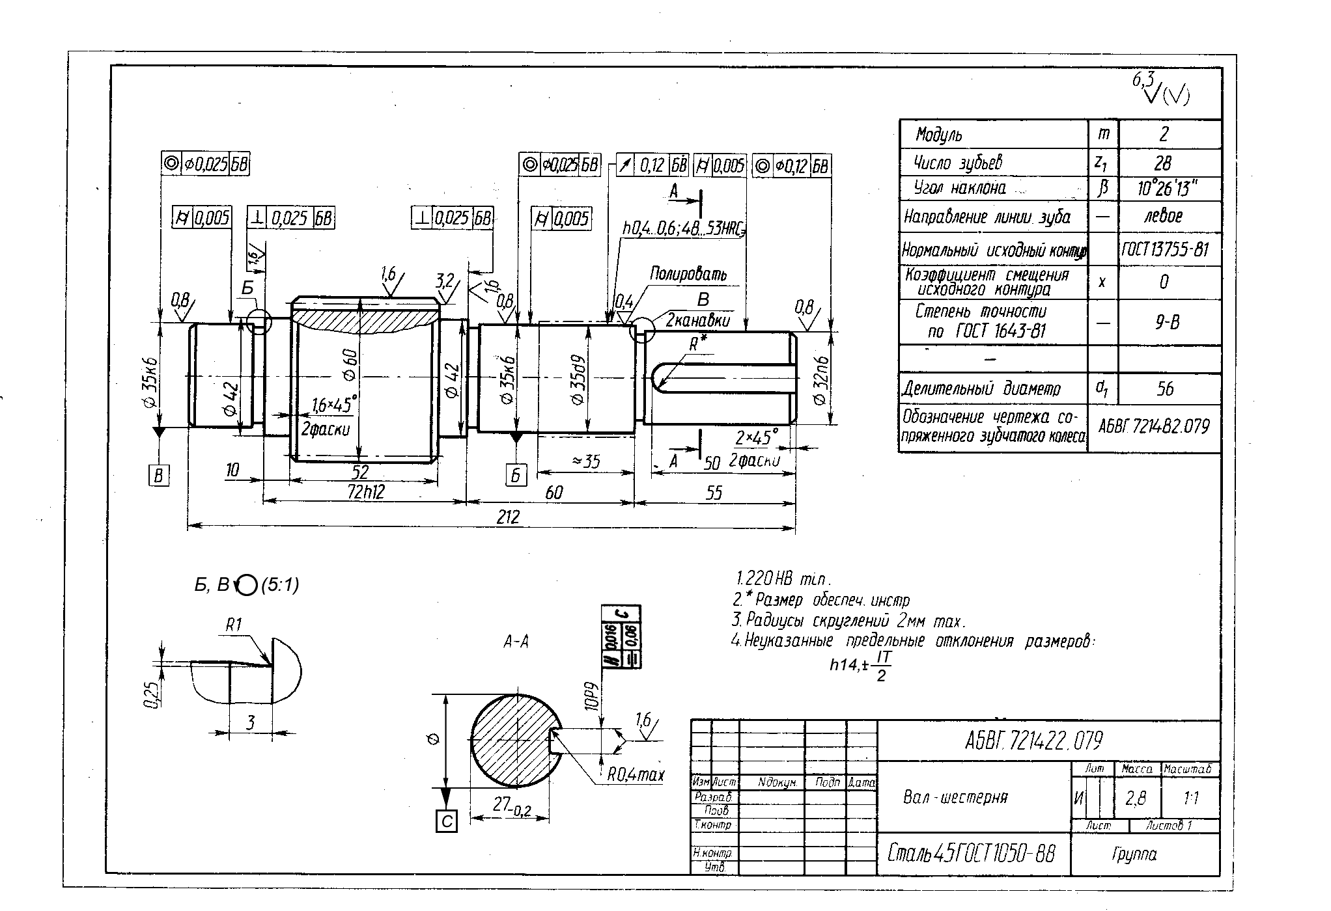
Рис. 17

Вал - шестерня коническая
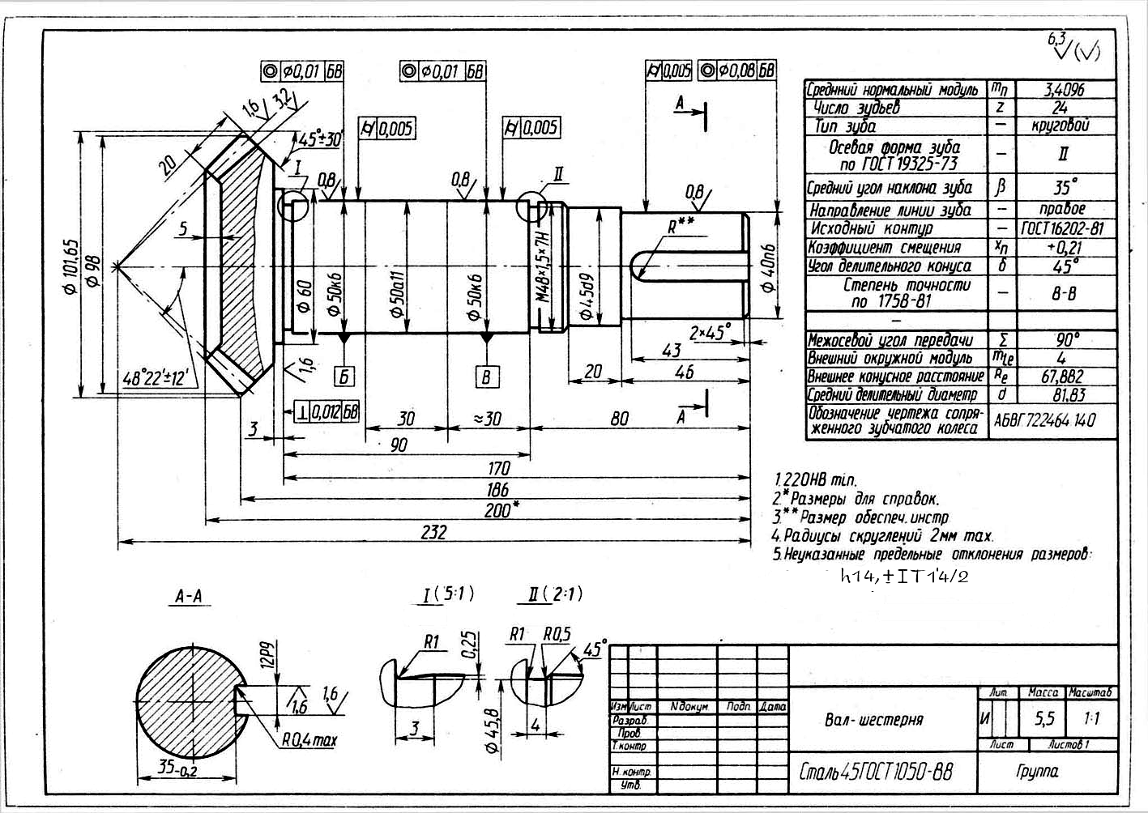
Г
Д
А-А
Г (5:1)
Д (2:1)
Рис. 18

Коническое зубчатое колесо
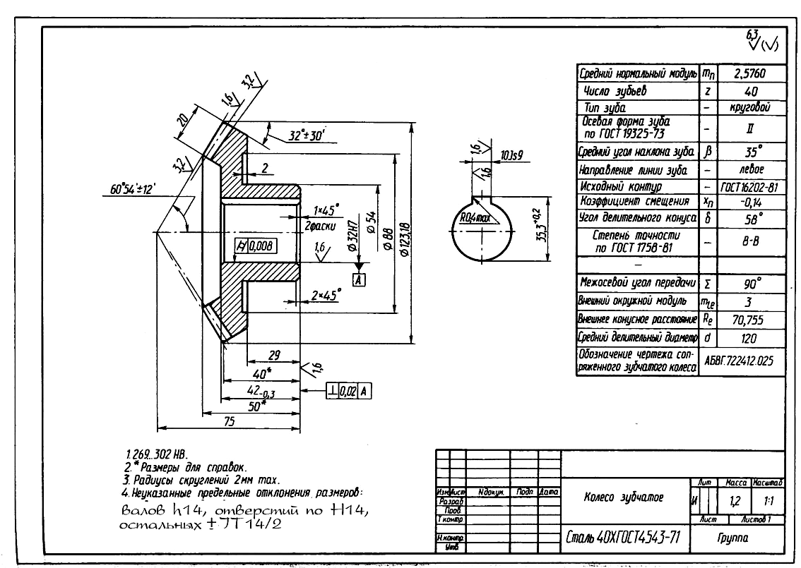
Рис. 19
Червячное колесо
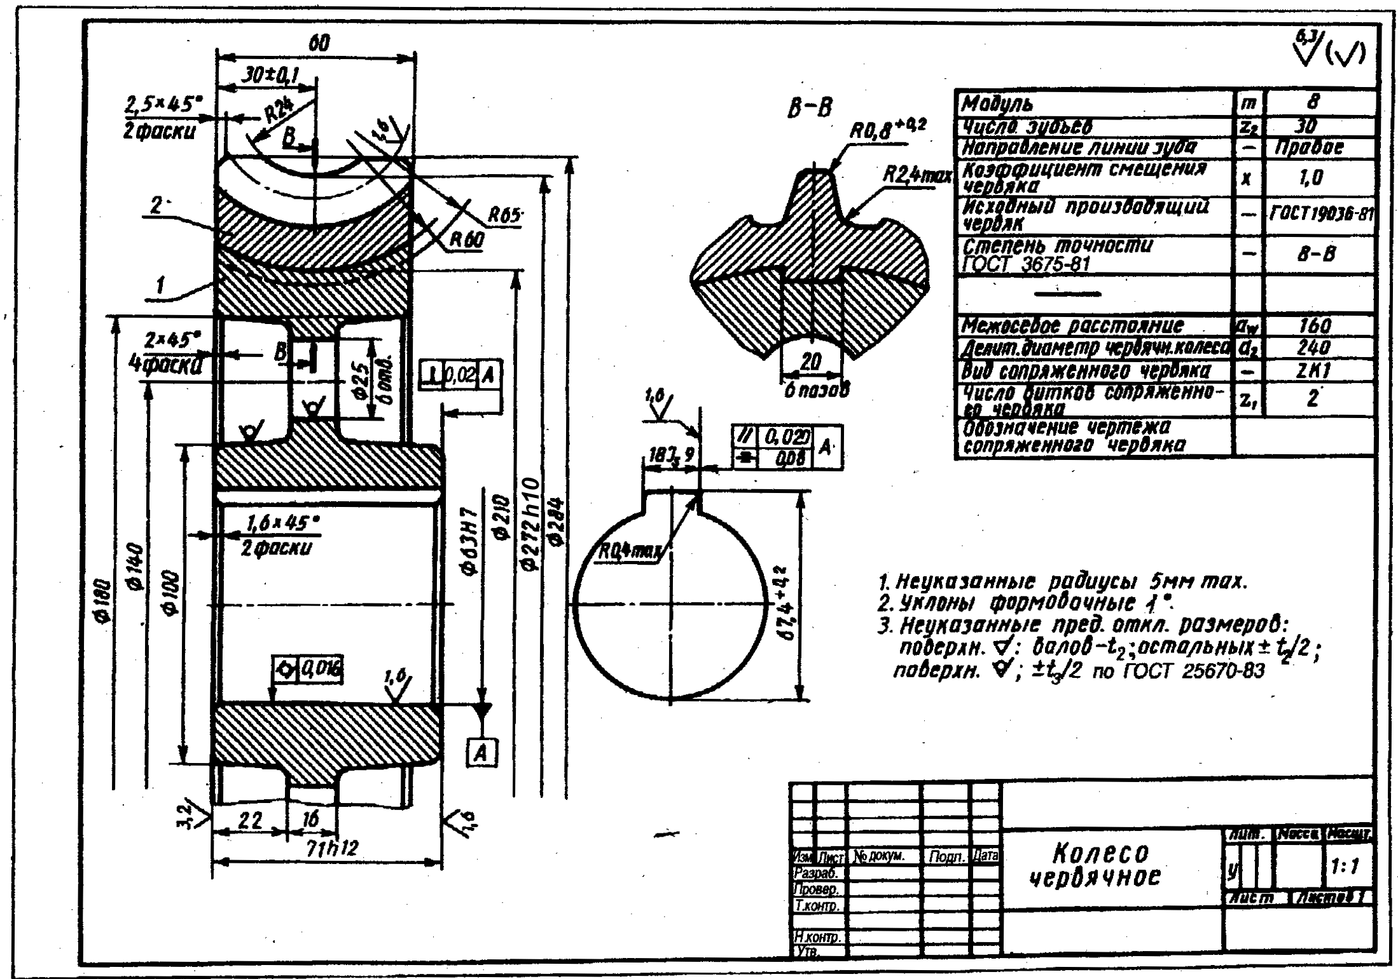
Рис. 20

Крышка подшипника
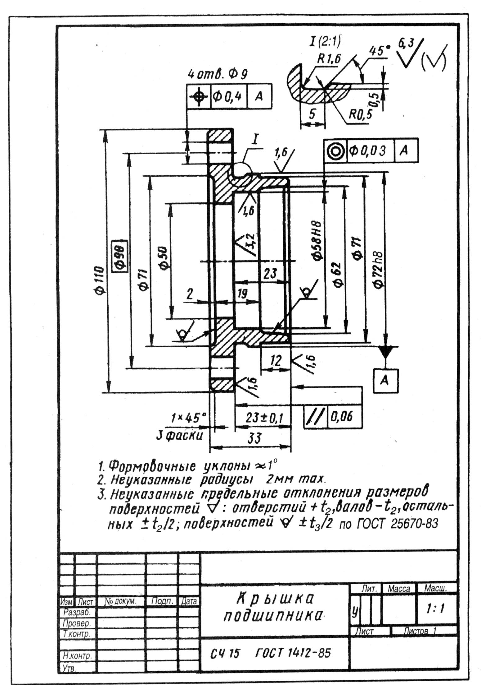
Рис. 21

8. Список Литературы

- Анурьев В. И. Справочник конструктора – машиностроителя. В 3-х т.–М.: Машиностроение, 1997-584 с.
- Борисов В.И. Общая методология конструирования машин. - М.: машиностроение, 1978.- 120с.
- Воронов А. А. Примеры анализа посадок: Методические указания к проведению лабораторно-практических занятий по прикладной механике и деталям машин. – Томск: ТПУ, 1989.– 32с.
- Дунаев П.Ф., Леликов О.П., Варламова Л. П. Допуски и посадки. Обоснование выбора. - М.: Высшая школа, 1984.-70с.
- Дунаев П.Ф., Леликов О.П. Конструирование узлов и деталей машин: Учеб. пособие для техн. спец. вузов. – М.: Высшая школа, 2000. – 447с.
- Дунаев П.Ф., Леликов О.П. Детали машин. Курсовое проектирование. учебное пособие для техникумов. - М.: Высшая шк., 1984.- 447с.
- Единая система конструкторской документации: Справочное пособие/ С.С. Борушек и др.- М.: Изд-во стандартов, 1985.- 276с.
- Курсовое проектирование деталей машин: Учебное пособие/ С.А. Чернавский, Г. М. Ицкович, К.Н. Боков и др. - М.: Машиностроение, 1988.- 351с.
- Приводы машин: справочник/ В.в. Длоугий, Т.И. Муха, А. П. Цупиков, Б.В. Януш. - Л.: Машиностроение, 1982.-383с.
- Цехнович Л. И., Петриченко И. П. Атлас конструкций редукторов. Учеб. пособие.- К.: Выща шк. 1990.–151.
- Шейнблит А. Е. Курсовое проектирование деталей машин. - М.: Высшая школа, 2000. – 448 с.

СОДЕРЖАНИЕ

Введение | 3
- Основные типы подшипников редукторов | 4
- Крышки подшипников | 5
- Посадки характерные для редукторов | 8
- Допуски формы и расположения поверхностей | 11
- Шероховатость поверхностей | 16
- Оформление документации проекта | 19
- Примеры выполнения рабочих чертежей | 29
- Список литературы | 37

А. Н. Глазов

Оформление конструкторской документации курсового проекта: Методические указания к курсовому проектированию по технической и прикладной механике для студентов всех специальностей.

Подписано к печати 13. 01. 2003г.
Формат 60х 84/ 16. Бумага офсетная .
Ризо. Усл..печ. л. 2,21.___ Уч.-изд. л.2.
Тираж 150 экз. Заказ № ___ Цена свободная.
Издательство ТПУ. Лицензия ЛТ №1 от 18. 07. 1994.
Типография ТПУ.634034, Томск, Ленина, 30.

